2017年1月7日黑龙江省绥化市社区大学生考试《行政职业能力测试》真题
第一部分 客观题
一、单选题
1. (2017黑龙江)党的十九大着眼于国家安全和发展战略全局，确定了习近平强军思想在国防和军队建设中的指导地位，明确党在新时代的强军目标是建设一支（ ）的人民军队，实现了党的军事理论体系和指导思想的与时俱进，为新时代推进强军事业提供了行动指南。
A. 高学历、高智商、武器先进
B. 高学历、听党指挥、作风优良
C. 武器先进、听党指挥、作风优良
D. 听党指挥、能打胜仗、作风优良

2. (2018江苏)以下节气按时间顺序排列正确的是( )。
A. 立春、惊蛰、雨水、春分
B. 小暑、大暑、处暑、立秋
C. 白露、秋分、寒露、霜降
D. 立冬、小雪、小寒、冬至

3. (2017黑龙江)第二次世界大战，是1939年9月1日至1945年9月2日，以德国、意大利、日本法西斯等轴心国及保加利亚、匈牙利、罗马尼亚等仆从国为一方，以中国、美国、英国、苏联等反法西斯同盟和全世界反法西斯力量为同盟国进行的第二次全球规模战争。下列文学作品中，与第二次世界大战有关的作品是：
A. 《静静的顿河》
B. 《辛德勒名单》
C. 《永别了武器》
D. 《钢铁是怎样炼成的》

4. (2017黑龙江)“曲高和寡”本意是曲调高深能跟着唱的人就少，多指知音难得，引申义是你言论或作品太深奥，能了解的人少，从经济角度来理解，这体现出的是：
A. 价格应定在消费者的需求性上
B. 价格应定在边际成本上
C. 价格由政府整合控制好
D. 价格应定在社会实际需求上

5. (2017黑龙江)下列关于我国载人航天工程描述正确的是：
A. 从1992年启动载人航天工程以来，中国航天不断取得新突破，成为世界上第三个独立掌握载人航天技术、独立开展空间实验、独立进行出舱活动的国家
B. 2016年10月19日凌晨，神舟十一号飞船与天宫二号自动交会对接成功。11月17日12时41分，神舟十一号飞船与天宫二号空间实验室成功实施分离，航天员杨利伟、景海鹏踏上返回之旅
C. 神舟六号载人飞船于2003年10月15日发射升空，把航天员杨利伟送入太空。这次的成功发射标志着中国成为继前苏联和美国之后，第三个有能力独自把人送上太空的国家
D. 神舟十号飞船于2013年6月11日点火起飞，飞船搭载三名航天员聂海胜、王亚平、张晓光。聂海胜还在火箭上完成了一次授课，是中国太空上的第二次太空授课

6. (2017黑龙江)2015年10月18日，中共中央印发了《中国共产党廉洁自律准则》和《中国共产党纪律处分条例》。下列关于这两项法规的说法中，正确的是：
A. 修订后的《中国共产党纪律处分条例》将违纪行为整合规范为贪污贿赂行为、破坏社会主义经济秩序的行为、严重违反社会主义道德的行为等10类
B. 《中国共产党廉洁自律准则》是党执政以来第一部坚持下面倡导、专门面向党员领域干部的规范廉洁自律工作的重要法规
C. 这两项法规突出了执政党特色，体现了把法律挺在前面，法在纪前、法严于纪
D. 这两项法规把以德治党和依规治党结合起来，是管党治党制度创新的重要成果

7. (2017黑龙江)一年半之前，孙某病危时曾当着2个儿子和4位医护人员的面说：“我死后家里的一切财产都留给老大”，后经抢救治疗，孙某病愈出院。一年半后，孙某旧病复发死亡。孙某大儿子把孙某的全部遗产据为己有，理由是一年半前孙某病危时立了口头遗嘱。孙某的口头遗嘱（ ）。
A. 有效
B. 无效
C. 由大儿子告知其他亲属后有效
D. 经医护人员证明后有效

8. (2017黑龙江)初次分配和再分配都要兼顾效率和公平，再分配更加注重公平，从而实现发展成果由人民共享。下列举措中能体现再分配更加注重公平的是：
①某市企业最低工资标准由每月1260元调整为1400元
②某公司建立根据经营管理绩效、风险和责任确定薪酬的制度
③某地民政局免费为60岁以上的低保对象购买意外伤害保险
④某省给予社会办托老所的床位每张每月300元的财政补贴
A. ①②
B. ①③
C. ②④
D. ③④

9. (2017黑龙江)改革开放是一场深刻而全面的社会变革，每一项改革都会对其他改革产生重要影响，每一项改革又都需要其他改革协同配合。要更加注重各项改革的相互促进、良性互动，整体推进，重点突破，形成推进改革开放的强大合力。这段话体现的哲学原理是（ ）。
A. 矛盾是同一性和斗争性的统一
B. 事物是普遍联系的
C. 事物的发展是前进性和曲折性的统一
D. 矛盾是社会发展的动力

10. (2017黑龙江)在中国两千多年封建历史长河中，先后出现过几个最好的历史时期，史称“盛世”，例如西汉“文景之治”发展到汉武帝而极盛，唐代“贞观之治”而至开元盛世，明代“永宣之治”称盛与清代“康乾盛世”。下列关于中国历史上的盛世说法不正确的是：
A. 西汉盛世是我国历史上第一个盛世，从文景之治开始，到汉武帝时期达到顶峰
B. 开元盛世是唐朝开创的盛世，到唐玄宗时期达到顶峰，后因安史之乱爆发导致唐朝开始走向衰败，开元盛世也随之结束
C. 永宣盛世是明成祖朱棣统治时期所出现的盛世，对外五征漠北，打出了国威，同时积极与外界沟通。郑和下西洋的规模比汉朝的张骞通西域、唐朝的三藏西天取经都大很多
D. 康乾盛世是指从清朝的康熙二十年到嘉庆元年这一百多年的繁华时期，康乾盛世是中国封建历史上最后一个盛世，是中国封建社会的回光返照

11. (2017黑龙江)联合国是当代世界重要的国际组织，下列表述正确的是（ ）。
A. 联合国总部位于美国华盛顿
B. 《联合国宪章》是联合国的基本大法
C. 德国属于联合国安全理事会常任理事国
D. 每年的6月25日是联合国日

12. (2017黑龙江)自然界中不同生物之间的共生关系一般理解为“相互依存，互利互惠”，下列不存在共生关系的是：
A. 寄居蟹与海葵
B. 渡渡鸟与大颅榄树
C. 人和肚子里的大肠杆菌
D. 寄生虫与小丑鱼

13. (2017黑龙江)下列食品中，不属于发酵类食品的是( )。
A. 白酒
B. 饼干
C. 面包
D. 腐乳

14. (2017黑龙江)下面所列我国古代科学著作中，（ ）是世界上最早的天文学著作。
A. 《甘石星经》
B. 《齐民要术》
C. 《开元占经》
D. 《周髀算经》

15. (2017黑龙江)世界各国把各种产业划分为三大类：第一产业、第二产业和第三产业。第一产业是指提供生产资料的产业；第二产业是指加工产业，利用基本的生产资料进行加工并出售：第三产业又称服务业，它是指第一、第二产业以外的其他行业。下列说法错误的是：
A. 新闻出版业、文化艺术业为第三产业
B. 纺织业、印刷业为第二产业
C. 电力生产、燃气生产为第二产业
D. 文化艺术业、印刷业为第三产业

16. (2017黑龙江)冰是水在低温条件下的一种形态，然而生活中发现，在我国北方的冬季，河流往往是表面结冰而深层依然是流动的水。对于此种现象，原因是( )。
A. 水固化成冰时会释放出热量
B. 表面冰层具有隔热保温作用
C. 水在0℃左右具有热缩冷涨的性质
D. 气温尚未低到使河流整体冰冻的程度

17. (2017黑龙江)以下有关中国地理表述错误的是：
A. 中国位于亚洲东部、太平洋西岸，它的版图被形象地比作一只头朝东尾朝西的金鸡，地势西高东低
B. 中国陆地面积约960万平方公里，在世界各国中，仅次于俄罗斯、加拿大，居第三位，差不多同整个欧洲面积相等
C. 河南是中国古代文明的两个重要发祥地之一，它是中国古代“九州”中的“豫州”，因此简称“豫”，人民政府所在地是郑州，有大量古代历史和文化遗址
D. 甘肃省敦煌县的莫高窟、山西大同市的龙门石窟、河南省洛阳市的云岗石窟规模特大，艺术最精，称为中国三大石窟。

18. (2017黑龙江)下列选项中不是社会主义市场经济的基本特征是：
A. 坚持公有制的主体地位
B. 以实现共同富裕为根本目标
C. 能够高度有效地集中人力、物力和财力进行重点建设
D. 国家能够实行强有力的宏观调控

19. (2017黑龙江)下列关于党风建设的论断，按时间先后顺序排列正确的是：
①以马克思列宁主义的理论思想武装起来的中国共产党，在中国人民中产生了新的工作作风，这主要的就是理论和实践相结合的作风，和人民群众紧密地联系在一起的作风以及自我批评的作风
②务必使同志们继续地保持谦虚、谨慎、不骄、不躁的作风，务必使同志们继续保持艰苦奋斗的作风
③作风问题核心是党同人民群众的关系问题。加强作风建设，必须坚持马克思主义群众观点、贯彻党的群众路线，把出发点和落脚点归结到实现好、维护好、发展好最广大人民根本利益上来，归结到为民务实清廉上来，使改进作风的过程成为贯彻执行党的理论和路线方针政策的过程，成为推动改革开放和社会主义现代化建设顺利进行的过程。
④抓精神文明建设，抓党风、社会风气好转，务必狠狠地抓，一天不放松地抓，从具体事件抓起
A. ①②④③
B. ③④①②
C. ③①④②
D. ①③④②

20. (2017黑龙江)党的十九大着眼于国家安全和发展战略全局，确定了习近平强军思想在国防和军队建设中的指导地位，明确党在新时代的强军目标是建设一支（ ）的人民军队，实现了党的军事理论体系和指导思想的与时俱进，为新时代推进强军事业提供了行动指南。
A. 高学历、高智商、武器先进
B. 高学历、听党指挥、作风优良
C. 武器先进、听党指挥、作风优良
D. 听党指挥、能打胜仗、作风优良

21. (2017黑龙江)一些学者认为，在信息时代强化互联网服务提供者的责任，实际上就是要求他们对互联网使用者发布的信息进行________，这不利于我国《宪法》和法律所规定的公民的言论自由和出版自由的实现。毫无疑问，这是典型的________。如果散布谣言也属于“自由”，那么任何人都可以借助互联网散布谣言，损害国家利益、公共利益和公民的合法利益。
依次填入划横线部分最恰当的一项是：
A. 过滤 偷梁换柱
B. 整合 断章取义
C. 评价 混淆是非
D. 审核 以偏概全

22. (2017黑龙江)中国美术馆和台湾长流美术馆共同举办的“江山万里——张大千艺术展”今日与观众见面。走进中国美术馆五层展厅，迎面的青绿山水画《谷口人家》前站满了凝神观看的人。这青绿泼彩渲染的画面，墨色浑厚华滋，层次分明；章法疏密相间，错落有致；勾皴笔法遒劲雄健，开阖有度，令人叹为观止。在展厅右侧，一幅《江山万里图》静静地面对着来来往往的人流。“________________”开阔的画面及其意境，向人们展示着笔墨点染间的艺术功力，也仿佛在诉说着画家眷恋故土的情怀。
填入划横线部分最恰当的一项是
A. 我欲因之梦吴越，一夜飞度镜湖月
B. 长风破浪会有时，直挂云帆济沧海
C. 孤帆远影碧空尽，唯见长江天际流
D. 飞流直下三千尺，疑是银河落九天

23. (2017黑龙江)最使我艳羡的还是园林艺术家化平淡为神奇的________。某些树木当植当伐；某些花卉当疏当密；何处须巧借地形，顺势筑坡；何处又宜少见轩敞，________：所有这一切都煞费心血，但又不露惨淡经营的痕迹，正像一帧名作脱稿前画师那奇绝而________的点睛之笔。
填入划横线部分最恰当的一项是：
A. 用心 别树一帜 浑成
B. 匠心 别树一帜 饱满
C. 匠心 别有洞天 浑成
D. 用心 别有洞天 饱满

24. (2017黑龙江)（1）再全面的维生素补充剂对健康的弥补作用也不能________膳食结构不合理带来的损害。想要保持健康，更重要的是维持饮食的平衡以及适度运动。
（2）在自然环境中怎样才能________病虫害的侵袭呢？与松树共生，就是杨树通过长期自然演化选择的一种自我保护方式。
（3）有些人严重缺乏安全感，他们把说谎作为一种自我________手段，总是下意识地保护自己，不愿自己的任何行为和心思被人知道。
（4）现实生活中没有法外之地，互联网同样没有。查处淫秽网站，________网络暴力，是净化网络环境的需要，更是建立法治社会的需要。
依次填入划横线部分最恰当的一项是：
A. 抵制 抵消 防御 抵御
B. 抵消 抵御 防御 抵制
C. 抵制 防御 抵御 抵消
D. 抵消 抵制 抵御 防御

25. (2017黑龙江)领导人下台只是欧债危机的一个后果，并非医治危机的良药，欧洲依然在艰难_______，并试图寻求外界的援助，但是大西洋对岸的美国盟友已经________，唯一有实力施以援手的是欧亚大陆另一端的中国。
填入划横线部分最恰当的一项是：
A. 挣扎 形影相吊
B. 踯躅 焦头烂额
C. 突围 自顾不暇
D. 徘徊 分身乏术

26. (2017黑龙江)在中国，约有百分之七十的人为了工作将孩子交给父母帮带，但付给父母帮带费还是个比较生疏的概念。有专家认为，从法律上讲，父母确无给子女带孩子的义务。________并无义务，________有收取一定报酬的权利。反对者则认为，________亲情账都一笔笔算清，变现为金钱，________父母与子女之间就会沦为最肤浅、最可怕的市场关系。
依次填入下列横线处的词语，最恰当的一组是：
A. 虽然 但是 因为 所以
B. 虽然 但是 如果 那么
C. 既然 就 因为 所以
D. 既然 就 如果 那么

27. (2017黑龙江)民族文化是一个民族区别于其他民族的独特______。
依次填入下列横线处的词语，最恰当的一组是：
A. 身份
B. 象征
C. 标识
D. 标志

28. (2017黑龙江)在新西兰惠灵顿维多利亚大学的亚历山大·布克看来，历史问题之所以重要，是因为对历史的________，是界定一个国家在国际社会角色和地位的________。“它不仅是研究历史问题，还涉及界定当代国家身份。”
依次填入画横线部分最恰当的一项是：
A. 理解 标准
B. 重视 规则
C. 阐释 关键
D. 认可 准绳

29. (2017黑龙江)海上丝绸之路主要是提供一个通道和________，它的发展与繁荣需要大量民间力量的_________参与。让民间力量根据市场需求、自身兴趣自主运作，这样才能更好地达到互利共赢的目的。
填入划横线部分最恰当的一项是：
A. 途径 主动
B. 平台 自发
C. 空间 广泛
D. 阶梯 普遍

30. (2017黑龙江)五四运动既是一场彻底反帝反封建的伟大的爱国主义运动，又是一场东西方文化大碰撞大融合的新文化运动，由此_________了中国现代史波澜壮阔的伟大序幕，_________中华民族走上了世界政治文化发展的历史前台。
填人划横线部分最恰当的一项是：
A. 铺开 领导
B. 展开 主导
C. 拉开 引领
D. 揭开 引导

31. (2017黑龙江)构建科学有效的容错机制，重点和难点在于________、________、________。只有明确规定哪些错误可以免责、哪些错误必须追责，才能为改革者提供清晰的行动准则和稳定的心理预期
填入划横线部分最恰当的一项是：
A. 厘清边界 细化标准 设定底线
B. 厘清边界 明确标准 确定底线
C. 划清边界 细化标准 规定底线
D. 划清边界 明确标准 规定底线

32. (2017黑龙江)著名学者季羡林先生，真可谓兼容百家，在诸多研究领域都卓有________，被人们誉为学界泰斗，可谓________。
填入划横线处最恰当的一项是：
A. 成就 名副其实
B. 成效 名不虚传
C. 建树 实至名归
D. 见地 当仁不让

33. (2017黑龙江)信息是群众的第一文化需求，今天的社会已经走进了信息多源传播时代，新闻传播的规范更是一个_______的社会问题，同时也是一个_______的社会控制问题。
填入划横线处最恰当的一项是：
A. 严峻 现实
B. 严重 现实
C. 严谨 具体
D. 严肃 具体

34. (2017黑龙江)经济全球化是指以市场经济为_________，以先进科技和生产力为________，以发达国家为________，以最大利润和经济效益为________，通过分工、贸易、投资、跨国公司和要素流动等，实现各国市场分工与协作，相互融合的过程。
依次填入划横线部分最恰当的一项是：
A. 基准 措施 导向 目的
B. 基础 手段 主导 目标
C. 基础 杠杆 引领 目标
D. 基准 杠杆 导向 目的

35. (2017黑龙江)最好的和最宝贵的书，读了以后会把你带入一个崭新的境界：这样的书会在我们心里唤起新的，______意识，_______渴望，________感情。这样的书会推着我们向前，还会带动我们周围的人；这样的书会从沉睡中把我们唤醒，使我们摆脱困惑的泥潭，引我们走上开拓生活之路的人生。
填入划线处恰当的一项是：
A. 强烈的 崇高的 纯洁的
B. 强烈的 纯洁的 崇高的
C. 纯洁的 崇高的 强烈的
D. 崇高的 强烈的 纯洁的

36. (2017黑龙江)《永乐大典》是一部古今中外所罕见的大型类书，是中国古代最为成熟、最为________的“百科全书”。明成祖朱棣，这位传奇帝王，迁都北京，派遣郑和下西洋，处处显示出他的________，下令编纂《永乐大典》是他的又一大手笔。
依次填入划横线部分最恰当的一项是：
A. 卓越 足智多谋
B. 杰出 雄才伟略
C. 优异 才华横溢
D. 全面 博古通今

37. (2017黑龙江)市场要在资源配置中起决定性作用，有一个问题，就是竞争。竞争是市场制度的灵魂，但竞争在原有的体制下是受到________的，所以要用竞争政策来保证竞争的________，保证市场发挥功能，保证市场在资源配置中起决定性作用。
依次填入划横线部分最恰当的一项是：
A. 压制 加强
B. 遏制 加快
C. 压迫 加剧
D. 压抑 加强

38. (2017黑龙江)在全球新能源汽车产业发展差距不大的重要战略机遇期，从我国节能减排，维护能源安全及治理大气污染的目标出发，对新能源汽车进行扶持有很强的________性。时下，我国的新能源汽车还存在续程里程、充电桩建设两大短板，让消费者在选购新能源汽车时还有疑虑。相关政策瞄准这两大短板持续发力，尤其在财税政策上给予支持值得大力倡导。需要注意的是，相关部门要有更长远的眼光，敢于突破部门利益的藩篱，在保持政策________的同时，保持政策的________。在补足政策漏洞的同时，也不要因噎废食，该支持的还得支持。
依次填入划横线部分最恰当的一项是：
A. 实用性 连续性 严肃性
B. 紧迫性 延续性 针对性
C. 现实性 连续性 开放性
D. 现实性 延续性 具体性

39. (2017黑龙江)在现实生活中，做人的学问往往比做事的学问更具有实用价值、更重要也更难掌握，做事仅靠技术就能________，做人则是一门弹性极强的艺术，讲求的是无法量化和________的分寸感。做事学一次即有毕业的可能，做人却要活到老学到老，要一辈子下功夫。
依次填入划横线部分最恰当的一项是：
A. 独当一面 学习
B. 如鱼得水 把握
C. 游刃有余 控制
D. 臻于佳境 复制

40. (2017黑龙江)将于2017年3月1日施行的《北京市院前医疗急救服务条例》明确规定，患者及其家属不得捏造事实向救助者恶意索赔；因恶意索赔侵害救助者合法权益的，应当承担相应的法律责任。如果说“________”剑指的是“不敢救”问题，那么“不会救”同样是制约“好人好事”的重要因素，亟待解决。数据显示，我国公众在急救知识普及方面远落后于许多发达国家。曾几何时，因不科学救助伤病者造成永久遗憾的事例________！普及公众急救技能、完善公众急救培训体系，避免“好心办坏事”迫在眉睫。
依次填入划横线部分最恰当的一项是：
A. 激浊扬清 令人叹惋
B. 坚守良知 俯拾即是
C. 隐恶扬善 屡见不鲜
D. 溢美溢恶 耸人听闻

41. (2017黑龙江)导演和监制都是非常复杂的工种，经验的积累非常重要。没有经历过片场的摸爬滚打，在现场的执行能力就会有问题。在一些国家，想做导演的人从学校毕业后要先在制片厂当学徒，再学会写剧本、做副导演、执行导演，之后才能成为一名合格的导演。
下列哪句话最能概括这段文字所包含的道理：
A. 纸上得来终觉浅，绝知此事要躬行
B. 书山有路勤为径，学海无涯苦作舟
C. 天才是1％的天赋加99％的努力
D. 不想当将军的士兵不是好士兵

42. (2017黑龙江)“不谋全局者不足谋一域，不谋万世者不足谋一时。”大局是相对局部而言的，是全局中最重要的部分。唯物辩证法认为，整体处于统帅的决定地位，部分服从和服务于整体。部分是整体中的部分，部分离不开整体，离开了整体，部分也就不成其为部分。因此，大局的走向决定局部的命运。正因为大局在事物发展中起着主导的决定作用，找准全局性、大局性的问题，也就抓住了工作的重点和中心；掌握了大局，也就掌握了工作成败的关键。
与这段文字意思相符的一项是：
A. 只有对大局了然于胸，才能把各项工作做得更好
B. 胸怀大局，要贯穿从思考到决策的全过程
C. 片面强调局部会贻害大局，造成工作失误
D. 大局意识对于做好工作具有重要的作用

43. (2017黑龙江)城市不仅是一个国家或者地区的政治、经济、文化、科技和教育中心，而且已经成为经济增长的强大引擎。美国的纽约、芝加哥和洛杉矶三个城市群，日本的东京、阪神和名古屋三大城市群，以及中国的长三角、珠三角和环渤海三大城市群等等对本国经济的贡献率都在一半以上。
承接上述文字最恰当的一句是：
A. 可以说，一个国家的经济发展主要依赖于城市群的经济发展
B. 可以说，任何国家或者地区都应该重点关注大城市的发展
C. 可以说，城市的兴衰关乎国家的兴衰，城市的发展关乎国家的发展
D. 可以说，城市的发展离不开国家的支持，国家的发展离不开城市的支撑

44. (2017黑龙江)生物多样性是生态系统稳定性的基本保障，这是充满生命的地球的基本特征，也是人类赖以生存的无价之宝。但是，人类活动正在以惊人的速度减少生物多样性。20世纪以来，平均每天有一个物种灭绝，而进入90年代，科学家们估计每天灭绝140个物种，因而全世界有10%的高等植物和3/4的鸟类的生存受到威胁，全球270种龟类爬行动物中的42%、150种灵长目中的2/3濒临灭绝。
这段文字意在强调：
A. 多样的地球生物的种类正呈锐减趋势
B. 生物多样性是人类赖以生存的基础
C. 人类活动对地球生态系统产生严重影响
D. 如何保护地球生物多样性

45. (2017黑龙江)西方人在不断批判自己：康德批判、黑格尔批判、“科学理性批判”、“工业资本主义批判”，等等；通过批判前人，后人成就出新的理论和新的体系，如亚当·斯密批判重商主义，凯恩斯批判国家放任主义，新的“主义”在批评中产生，西方经济学就是这样发展的。设想哪一天，中国学术界出现了例如“哈贝马斯批判”、“新自由主义批判”这样的作品，即便它显得幼稚，也是逐渐走向成熟的表现。到那时，中国就出现“大师”了。
这段文字意在说明：
A. 西方学术中最值得赞赏的是独立思考与批评精神
B. 学术要求思考，思考是批评的第一步
C. 学术研究中有了批评才有创新，也才有活力
D. 中国学术应当构筑自己的话语了

46. (2017黑龙江)自钟嵘推陶渊明为“隐逸诗人之宗”，一般人都着重渊明的隐逸一方面：自颜真卿作诗表白渊明眷恋晋室的心迹以后，一般人又看重渊明的忠贞一方面。渊明是隐士，却不是一般人所想象的孤高自赏、不食人间烟火气，像《红楼梦》里妙玉性格的那种隐士，渊明是忠臣，却也不是他自己所敬仰的荆轲、张良那样的忠臣。渊明还有极实际极平常的一方面，他处处都最近人情，保持着一个平常人的家常便饭的风格。
这段文字意在说明：
A. 陶渊明是隐逸诗人之宗
B. 陶渊明是最近人情的隐士和忠臣
C. 陶渊明不喜拘束，安贫乐道
D. 陶渊明是隐士，也是忠臣

47. (2017黑龙江)对哥斯达黎加4000余人的一项研究发现，大约一半人具有让“咖啡因”在体内停留的遗传特点，被认为是“咖啡因，代谢缓慢者”。这些人喝咖啡容易导致心脏病的发作。另一半人则有相反的遗传特点，这种特点使他们的身体能迅速对“咖啡因”进行代谢，喝咖啡反倒能帮助他们降低心脏病发作的危险。一位参与研究的人说，此项发现能解释为什么早先那些检验“咖啡因”对心血管系统影响的研究会出现不同的结果。
由这段文字可得出结论：
A. 一半人是“‘咖啡因’，代谢缓慢者”，另一半人与之相反
B. “咖啡因”导致或降低心脏病发作的危险，取决于两种相反的遗传特点
C. “咖啡因”会导致心脏病的发作
D. “咖啡因”会降低心脏病的发作

48. (2017黑龙江)乡村医生作为植根广大农村的卫生工作者，长期以来在维护广大农村居民健康方面发挥着难以替代的作用。而随着社会发展、农村经济体制改革以及医改，他们却面临着许多困难。部分村医表示，因为药物没利润、补贴不到位，进药、租房、办理新农合的耗材等等，都得贴钱进去，经营困难。另外，乡村医生们也面临着“身份之惑”。他们本身缺少福利待遇和养老保障，不属于卫生院的编内人员，又不能算真正意义上的农民，这使得乡村医生身份尴尬，进而待遇也得不到稳定的保障。
这段文字主要说明的是：
A. 乡村医生对维护农村居民健康发挥着巨大作用
B. 目前乡村医生群体在经营及身份上面临着双重困境
C. 乡村医生的身份尴尬使其权益不能得到有效保障
D. 应加大对农村医疗的补贴力度，切实解决农民看病难问题

49. (2017黑龙江)天文学家说，在晴空万里的晚上，仅靠肉眼大约可以看到4500颗星星，从一座小型天文台的望远镜中，可使近两百万星星清晰可辨；而从一座现代折射望远镜中，可将数百万里外的光亮—银河系中的光点，带到观察者的视野内来。在这广袤无垠的宇宙间，我们所属的星系，是一个大得无法比拟的星系中的一小点而己。据说，在150万光年方圆的半径内的银河丛中，共包括了20条银河系。就是这样一个庞大数字的行星，与经由电子望远镜所看到的数千螺旋状星云比起来，仍然是小巫见大巫。
对这段文字理解正确的是：
A. 每天晚上，我们都可以用肉眼看到几千颗星星
B. 用一座现代折射望远镜就可以看到另外一条银河系
C. 相对于数千螺旋状星云来说，我们所属的星系只是一小点而己
D. 整个广袤无垠的宇宙间共包括了20条银河系

50. (2017黑龙江)观察日本和欧洲部分国家的情况，经济持续低迷的直接后果是年轻人就业困难、失业率高、收入减少等。年轻一代经济难以独立，还衍生出另一个后果：父母增加对子女的支持。这些国家的共同经验说明，一旦年轻人缺乏经济独立，父母对子女生活的介入便会加深。在中国已经出现了类似的趋势。根据这段文字，可以推出作者支持的观点不可能是：
A. 父母一向都喜欢插手孩子的事情，跟经济好坏没关系
B. 父母的介入会延伸至年轻人择偶和择业取向
C. 父母对生活的介入不仅不仅体现在资金支持上，还包括影响子女决策
D. 经济发展缓慢，出现家庭力量逆向增长，产生新的社会问题

51. (2017黑龙江)溃疡病是可以由不同因素引起的一类疾病，患者可以因为一种或多种不同的原因致病。中国的92.6%的溃疡病患者由幽门螺杆菌感染。而另一些研究表明，约30%-65%的溃疡病是由精神压力引起的。另外，过去药物引起的溃疡病很少，但是随着长期服用阿司匹林的病人越来越多，药物引起的溃疡病也呈逐渐上升的趋势。
对这段文字概括最准确的是：
A. 现在中国溃疡病患者数量越来越多
B. 幽门螺杆菌感染是造成溃疡病发生的重要因素
C. 长期服用某些药物可能会导致溃疡病发生
D. 造成溃疡病发生的因素是多方面的

52. (2017黑龙江)历史上有许多仁人志士在与挫折的斗争中做出了不平凡的业绩。司马迁在遭受宫刑之后，发愤著书，写出了被鲁迅誉为“史家之绝唱，无韵之离骚”的名著《史记》。音乐家贝多芬，一生遭遇的挫折是难以形容的。他十七岁失去母亲，三十二岁耳聋，接着又陷入了失恋的痛苦中。对一个音乐家来说，这打击是多么的大啊！可贝多芬不消沉、不气馁，他在一封信中写道：“我要扼住命运的咽喉，它妄想使我屈服，这绝对办不到。”他始终顽强地生活，艰难地创作，成为世界不朽的音乐家。
这段话主要支持了这样一种观点，是：
A. 只有经历挫折才能成就不平凡的业绩
B. 仁人志士扼住了命运的喉咙，所以他成功了
C. 挫折虽给人带来了痛苦，但它往往可以磨练人的意志
D. 历史长河中，大批伟大人物坚持与磨难斗争并成就非凡

53. (2017黑龙江)我国每年因为泥石流和滑坡损失达数十亿元，特别是公路和铁路附近的泥石流和滑坡，每年造成几百乃至上千人伤亡，损坏农田、铁路和公路等设施，造成严重的后果，而这一问题与路边、山坡上的植被破坏有直接关系。“________”，我们应该避免哪怕是很小的破坏行为，同时提倡植树种草、护路护坡，美化我们的生存空间。
下列选项与空缺处语意不相符合的是：
A. 有备无患
B. 祸患常积于忽微
C. 防微杜渐
D. 千里之堤，溃于蚁穴

54. (2017黑龙江)螳螂看到蜈蚣走路，艳羡地说：“你走路真帅呀，这么多脚还可以走得这么整齐！你是怎么走的啊？”蜈蚣就告诉他说：“其实很简单，我先迈左边的50只脚，然后再迈右边的50只脚。”螳螂说：“那你再走一个让我瞧瞧。”这时，蜈蚣却呆在那儿动弹不得了。这段文字意在说明：
A. 纸上谈兵害人不浅
B. 好为人师后患无穷
C. 作茧自缚反受其累
D. 邯郸学步遗失自我

55. (2017黑龙江)高等教育是促进社会阶层合理流动的阶梯，也是维护社会公平、和谐的重要平衡器。今天，城市“超级中学”越来越多地垄断国家重点大学入学资源的不良现状，严重妨害了教育公平。在社会各界对教育公平呼吁越来越强烈的大背景下，北大、清华自主招生政策的改革，无疑值得充分肯定和推崇。落实教育公平，应从招生开始。在确保生源质量的前提下，着力提高来自农村、边远贫困、少数民族地区学生比例的做法，值得其他高校特别是重点高校借鉴。
这段文字谈论的核心问题是：
A. “超级中学”的存在严重妨害了教育公平
B. 大学自主招生政策值得肯定和推崇
C. 落实教育公平应从招生开始
D. 高校应提高农村、边远贫困、少数民族地区学生比例

56. (2017黑龙江)下列各句中，没有语病的一项是
A. “快捷、健康、简约”，正成为中国公务活动用餐的新惯例。公务用餐改革正在推动中国掀起“餐桌革命”，倒逼高档餐馆努力转型。
B. 胃癌似乎偏爱于上班族，不少上班族患上胃癌。上班族经常不能定时吃饭，即使吃饭也是狼吞虎咽的，而导致胃癌的原因就是这些吃饭的方式造成的。
C. 由于环境保护压力的增大，能源需求的增加，天然气作为“对环境友好”的能源，其地位冉冉升起。
D. 两会期间，奥巴马表示支持“强势美元”政策，但这究竟是出于国内政治需要还是真正要采取断然措施，西方评论家对此的看法是否定的。

57. (2017黑龙江)下列各句中，没有语病的一项是：
A. 栖息地的缩减以及遍布亚州的偷猎行为，使得野生虎的数量急剧减少，将来老虎能否在大自然中继续生存取决于人类的实际行动。
B. 解决地沟油回流餐桌的根本在于加快地方，一方面制定强制统一收购餐厨垃圾的方法，另一方面通过立法协调环保、城管、工商等部门对餐厨废油的管理力度。
C. 近来，有些地方发生了利用短信诈骗银行卡持卡人的案件，且欺诈手法多样，出现了借口中奖、催款、退税等为名的新型欺诈。
D. 有专家认为，保护园明园遗址的首要任务绝不是复建，哪怕是“部分”复建，而是研究、发掘后她展现出的遗存或废墟的价值。

58. (2017黑龙江)下列各句中，没有语病的一项是：
A. 随着经济全球化进程不断加快，国际人口流动更加频繁，推动全球人力、资本、信息等生产要素的加速流动、优化。
B. 有氧运动是以增强有氧代谢能力为目的的耐力性运动，它可以有效地锻炼呼吸系统和心血管系统吸收、输送氧气。
C. 对“80后”作家来说，存在的最大问题就是要克服彼此间的同质化倾向，张扬自己的艺术个性才是他们的发展之路。
D. 让老百姓吃饱、吃好、吃得安全，永远是农业发展的根本任务，它并不随着农业自身发展阶段的变化而有所改变。

59. (2017黑龙江)把下列句子组成语意连贯的语段，排序最恰当的一项是：
①然而，我们的大脑对音乐的感知却不是这样
②所以要有交响乐，也正是这样的“和声”才使得我们这个世界充满趣味
③例如管弦乐的合奏，音波虽然混合，但是管乐声和弦乐声仍然保持各自的特点
④物理学家们长期热衷于研究的现象都是整体等于所有部分的加和，声音就是这样的
⑤整体可以大于部分之和，这一事实现在对大多数人来说已经是显而易见的了，但是曾经让物理学家们感到非常窘困
⑥虽然管乐声和弦乐声独立地进入我们的耳朵，但是这两种声音的“和声”对我们的情感所产生的影响却远远大于这两种乐器的单独作用
A. ④①③⑥②⑤
B. ④③①⑤⑥②
C. ⑤③④①②⑥
D. ⑤④③①⑥②

60. (2017黑龙江)依次填入下面一段文字横线处的语句，衔接最恰当的一组是：
在党成立一百年时全面建成小康社会，在新中国成立一百年时建成富强民主文明和谐的社会主义现代化的国家，________________。________________。________________，________________。________________，________________，建设一个更加美好和谐的中国。
①让“蚁族”走出“蜗居”获得平等发展的机会，让普通人不再为看病烦恼，让
每个孩子都能成才
②这是我们党为实现民族复兴确立的两个重要“时间表”
③即便是实现这些看似平常的目标，也都需要我们克服种种利益冲突，破解各种复杂的矛盾关系
④在通往这两个目标的道路上，我们所遭遇的挑战，其规模和复杂程度都是人类历史罕见的
⑤我们才能走出大国崛起的烦恼、摆脱经济社会双重转型的困惑、纾解公民无序竞争的焦虑
⑥接过历史的接力棒，只有以更大的决心和勇气，不失时机地深化改革、攻坚克难
A. ②④⑥⑤①③
B. ③⑥⑤④②①
C. ②④①③⑥⑤
D. ④①③⑥⑤②

61. (2017黑龙江)52，32，20，12，8，（ ）
A. 3
B. 4
C. 5
D. 6

62. (2017黑龙江)11，6，21，-16，1，36，（ ）
A. -53
B. -21
C. 21
D. 53

63. (2019山东)768，199，827，69，904，（ ）
A. 92
B. 77
C. 53
D. 39

64. (2019山东)10，21，44，65，（ ）
A. 122
B. 105
C. 102
D. 90

65. (2019安徽)2187，729，243，81，27，（ ）
A. 3
B. 6
C. 9
D. 12

66. (2017黑龙江)阳光下，电线杆的影子投射在墙面及地面上，其中墙面部分的高度为1米，地面部分的长度为7米。甲某身高1.8米，同一时刻在地面形成的影子长0.9米。则该电线杆的高度为：
A. 12米
B. 14米
C. 15米
D. 16米

67. (2017黑龙江)某快餐店的汉堡包每个成本6元，售价10元，当天卖不完的汉堡包即不再出售。在过去的十天里，快餐店每天都会准备100个汉堡包，其中有5天正好卖完，5天各剩余3、4、7、5、1个，问这十天该快餐店卖汉堡包共赚了多少元？
A. 3680
B. 3200
C. 3480
D. 3800

68. (2017黑龙江)一排椅子只有7个座位，部分座位已有人就座，杨某来后一看，他无论坐在哪个座位，都将与已就座的人相邻。问：在杨某来之前已就座的最少有几人？
A. 3
B. 4
C. 5
D. 6

69. (2017黑龙江)从甲村到乙村有2条路可走，从乙村到丙村有3条路可走，从甲村到丙村有4条路可走，问甲村到丙村共有多少种不同的走法？
A. 24
B. 10
C. 11
D. 14

70. (2017黑龙江)甲、乙、丙、丁四个人现在的年龄之和是64岁。甲21岁时，乙17岁；今年甲18岁，丙的年龄是丁的3倍。问丁今年的年龄是多少岁？
A. 6
B. 8
C. 10
D. 12

71. (2017黑龙江)在甲、乙、丙三个酒精溶液中，纯酒精的含量分别占48％、62.5％和2/3。已知三个酒精溶液总量是100千克，其中甲酒精溶液量等于乙、丙两个酒精溶液的总量。三个溶液混合后所含纯酒精的百分数将达56％。那么，丙中纯酒精的量是多少千克？
A. 12
B. 10
C. 18
D. 16

72. (2017黑龙江)某新建成的铁路线上共设有14个车站，请问这条铁路线共需要多少种不同的车票？
A. 128
B. 134
C. 182
D. 160

73. (2017黑龙江)一次课题评审某单位邀请了10名专家。10名专家需要从七家不同单位中选出，每家单位至少选出1人，有多少种不同的名额分配方案？
A. 63个
B. 120个
C. 259个
D. 84个

74. (2017黑龙江)5个人分4张同样的足球票，每人至多分1张，而且票必须分完，那么有几种不同的分法？
A. 5×5×5×5
B. 4×4×4×4×4
C. （5×4×3×2）/4！
D. 5×4×3×2

75. (2017黑龙江)小王和小张两人每年的收入相等，小王每年储蓄全年收入的1/5，小张每月比小王多支出1000元，三年后小张负债6000元，求每人每年收入多少元？
A. 36000
B. 48000
C. 50000
D. 54000

76. (2017黑龙江)公路上有三辆同向行驶的汽车，其中甲车的时速为63公里，乙、丙两车的时速均为60公里，但由于水箱故障，丙车每连续行驶30分钟后必须停车2分钟。早上10点，三车到达同一位置，问1小时后，甲、丙两车最多相距多少公里？
A. 5
B. 7
C. 9
D. 11

77. (2017黑龙江)某市园林部门计划对市区内30处绿化带进行补栽，每处绿化带补栽方案可从甲、乙两种方案中任选其中一方案进行。甲方案补栽阔叶树80株，针叶树40株：乙方案补栽阔叶树50株，针叶树90株。现有阔叶树苗2070株，针叶树苗1800株，为最大限度利用这批树苗，甲、乙两种方案应各选：
A. 甲方案19个、乙方案11个
B. 甲方案20个、乙方案10个
C. 甲方案17个、乙方案13个
D. 甲方案18个，乙方案12个

78. (2017黑龙江)两个派出所某月内共受理案件160起，其中甲派出所受理的案件中有17%是刑事案件，乙派出所受理的案件中有20%是刑事案件，问乙派出所在这个月中共受理多少起非刑事案件？
A. 48
B. 60
C. 72
D. 96

79. (2017黑龙江)小王参加了五门百分制的测验，每门成绩都是整数。其中语文94分，数学的得分最高，外语的得分等于语文和物理的平均分，物理的得分等于五门的平均分，化学的得分比外语多2分，并且是五门中第二高的得分。问小王的物理考了多少分？
A. 94
B. 95
C. 96
D. 97

80. (2017黑龙江)张超和李立两人骑自行车从A地出发前往距离A地36千米的B地。张超在李立出发20分钟后出发，但比李立先到了25分钟。当张超到达B地时，李立距B地5千米。张超的速度为每小时多少千米？
A. 12
B. 14
C. 16
D. 18

81. (2017黑龙江)在所给的四个选项中，哪一个盒子不能由左边的图形折成：
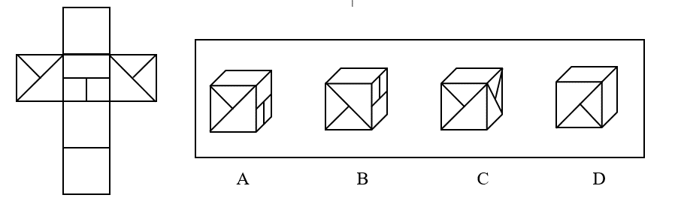

82. (2017黑龙江)请从所给的四个选项中，选择最合适的一个填入问号处，使之呈现一定的规律性：
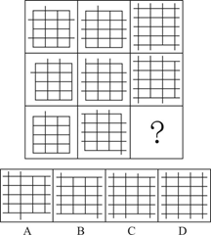

83. (2017黑龙江)从所给的四个选项中，选择最合适的一个填入问号处，使之呈现一定的规律性：
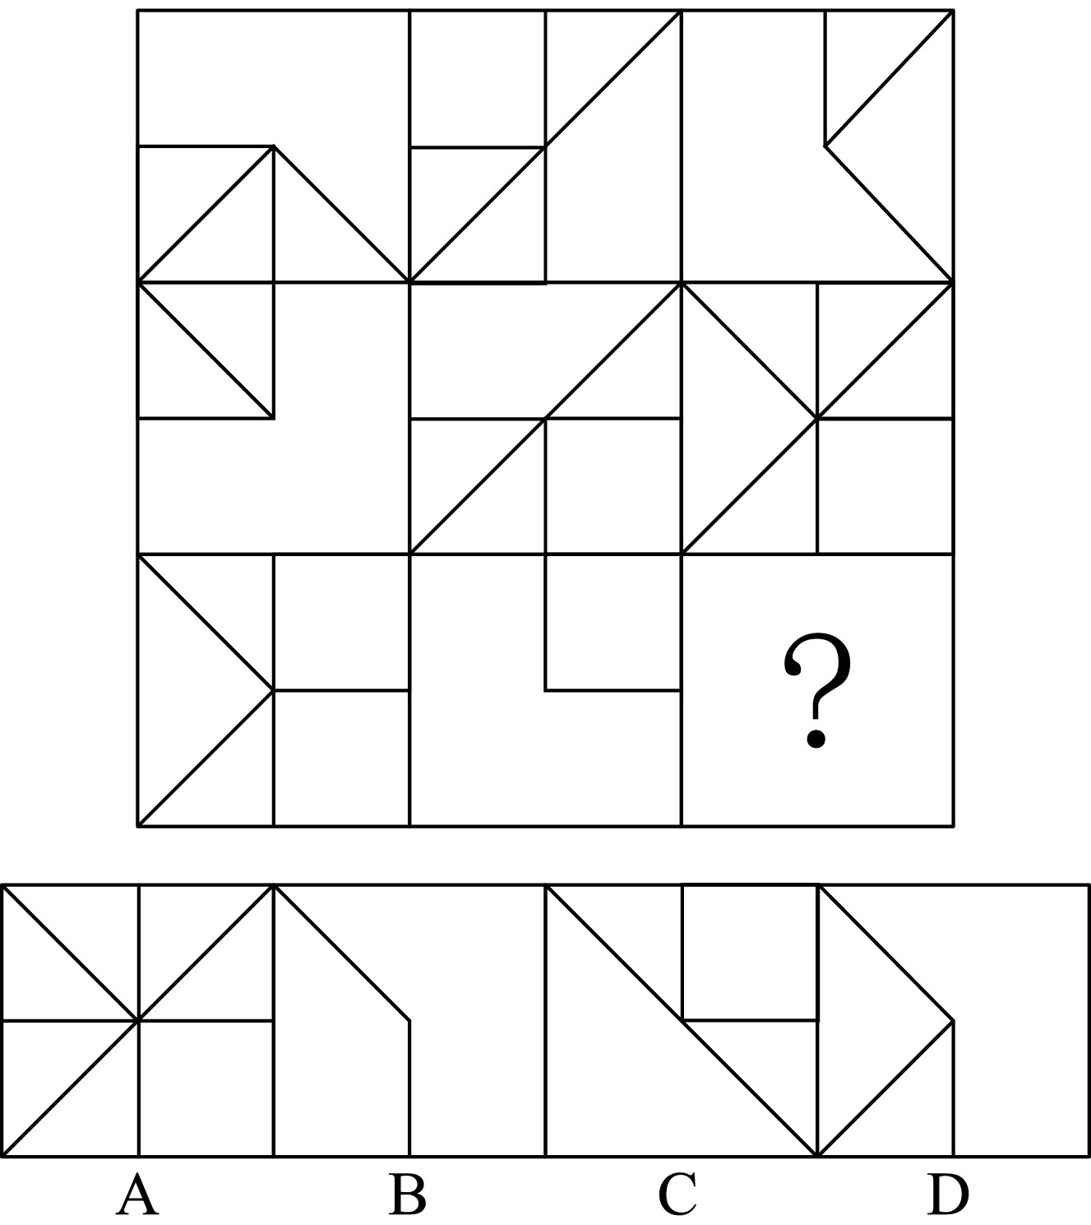

84. (2017黑龙江)从所给的四个选项中，选择最合适的一个填入问号处，使之呈现一定的规律性：
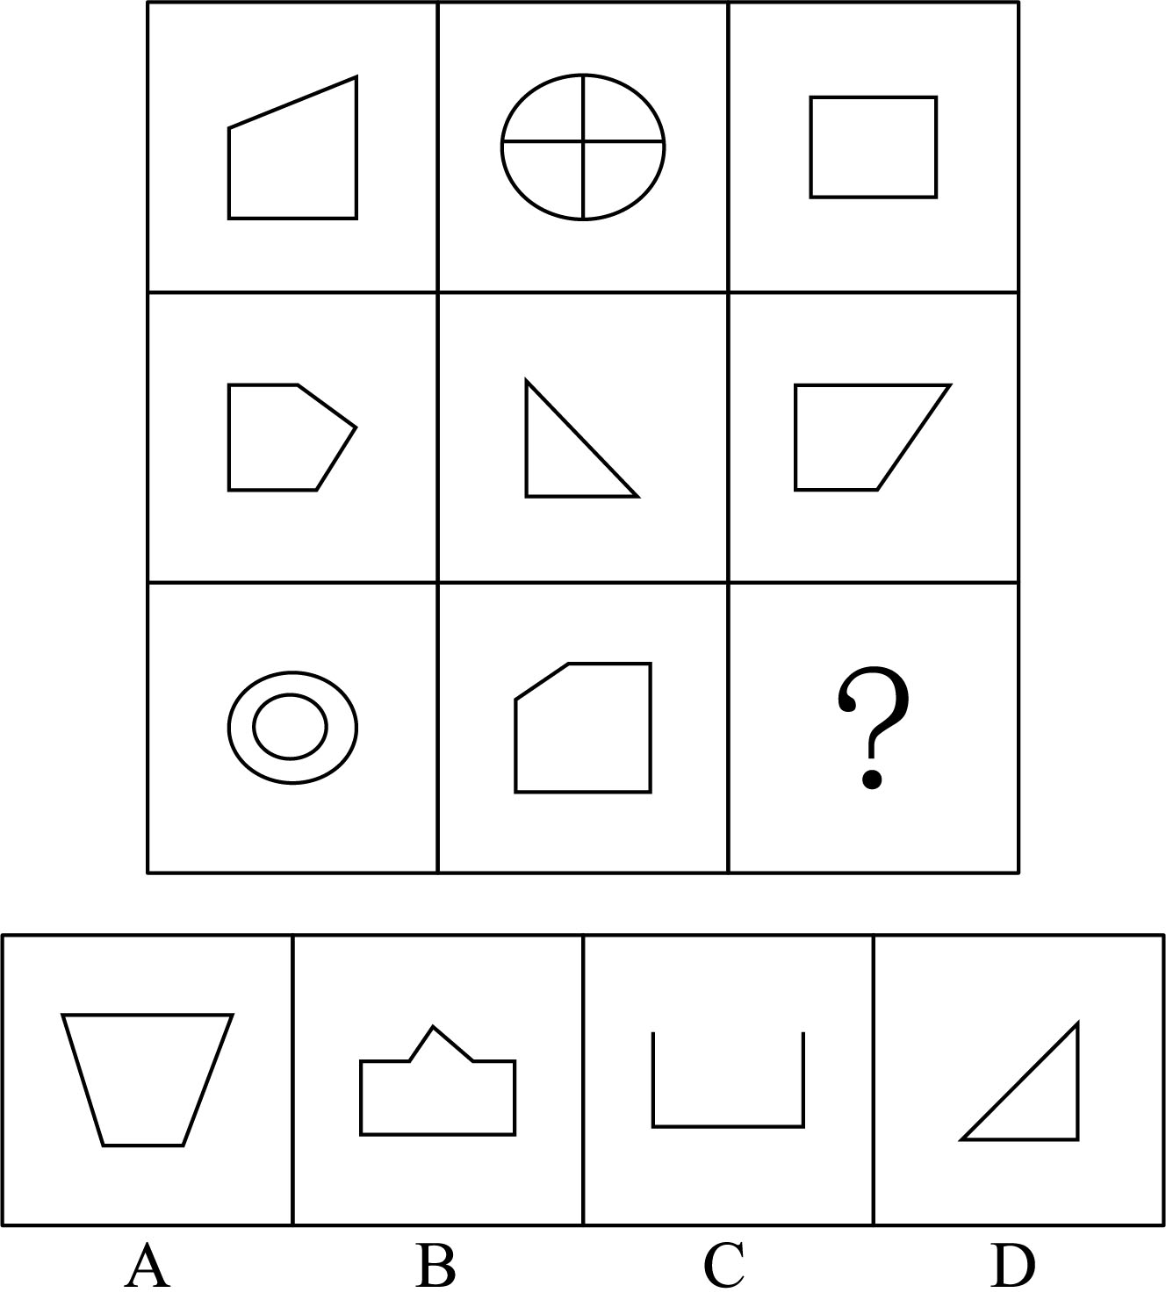

85. (2017黑龙江)从所给的四个选项中，选择最合适的一个填入问号处，使之呈现一定的规律性：
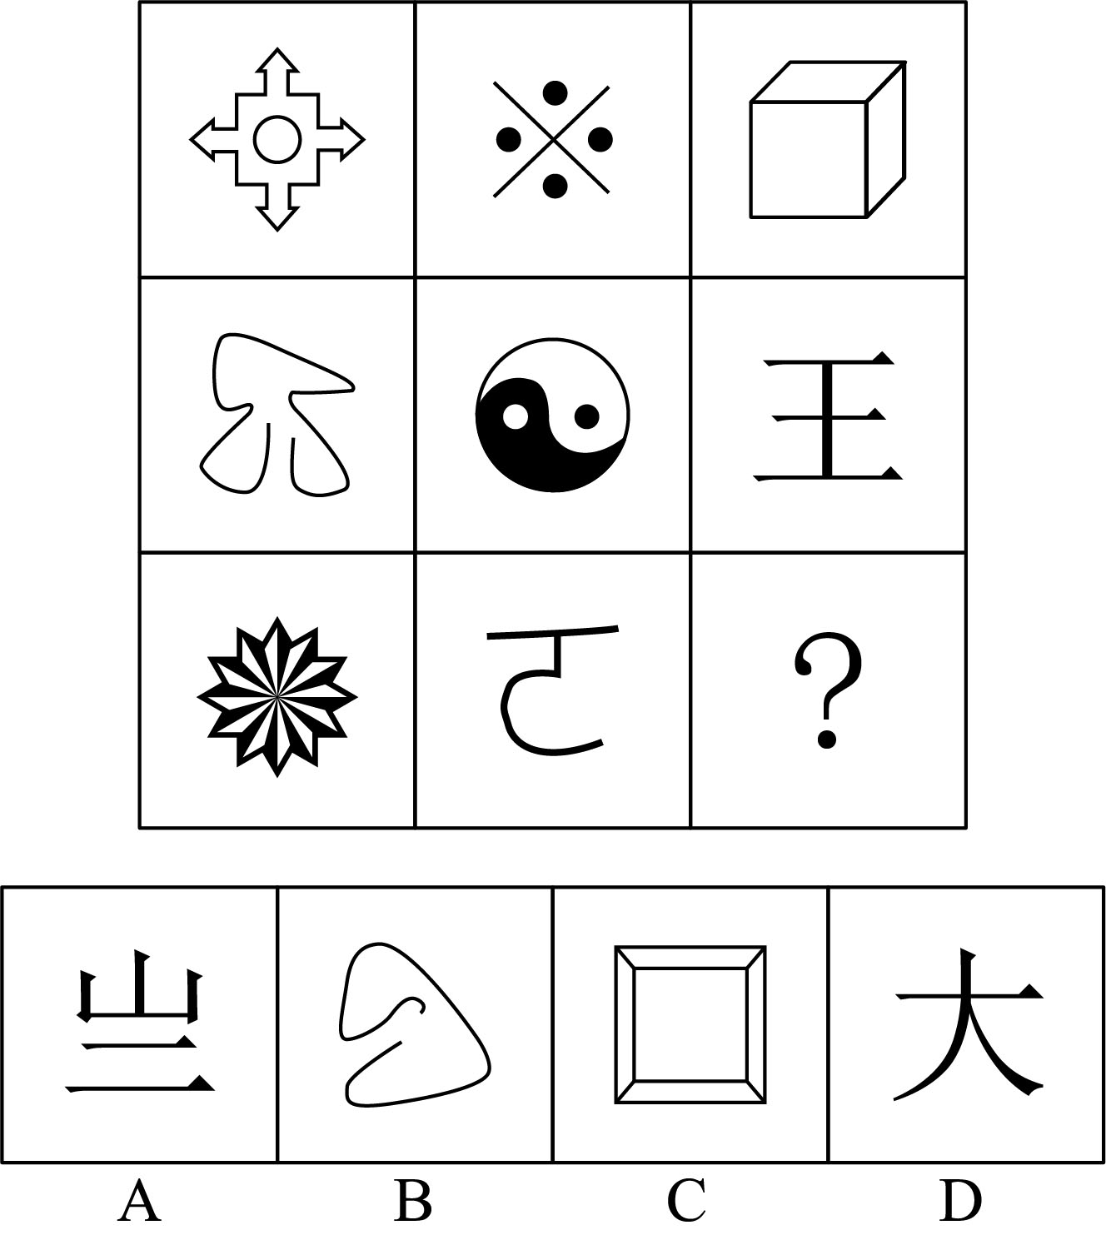

86. (2017黑龙江)党政机关公文是党政机关实施领导、履行职能、处理公务的具有特定效力和规范体式的文字。其中命令（令）适用于公布行政法规和规章、宣布施行重大强制性措施、批准授予和晋升衔级、嘉奖有关单位和人员。意见适用于重要问题提出见解和处理方法。批复适用于答复下级机关请示事项。函适用于不相隶属相关之间商洽工作、询问和答复问题、请求批准和答复审批事项。根据上述定义，下列选项中应添加批复的是( )。
A. 《国务院办公厅进一步加强资本市场中小投资者合法权益保护工作的______》
B. 《国务院办公厅关于黑龙江双鸭山经济开发区升级为国家级经济技术开发区的____》
C. 《国务院关于在我国统一实行法定计量单位的_____》
D. 《国务院关于同意设立陕西西咸新区的______》

87. (2017黑龙江)定金是指根据约定一方向对方给付一定数额的金钱作为债权担保的担保方式。债务人履行债务后，定金应当抵作价款或者收回。给付定金的一方不履行约定的债务的，无权要求返还定金；收受定金的一方不履行约定的债务的，应当双倍返还定金。根据上述定义，下列属于定金的是：
A. 小张订婚时按照双方的商定送给女方5万元的礼金
B. 由于车源紧俏，小陈在买车时为了能立即提车而同意向4S店多支付1万元
C. 某公司为了确保员工在下一年继续在该公司上班，扣留部分工资至第二年发放
D. 小李在看中某二手房后向房东支付了2万元，双方约定，在一周内房东将此房出售给小李

88. (2017黑龙江)环境保护的经济政策是指运用税收、信贷、财政补贴、收费等各种有效经济手段引导和促进环境保护的政策。根据上述定义，下列不属于环境保护的经济政策的是：
A. 某省通过交通税费的征收与管理，发展有益于环境保护的交通方式
B. 某国鼓励和支持各类金融机构增加对资源综合利用企业的信贷投入
C. 某环保设备制造园规定了允许进入园区的企业注册资金的最低限度
D. 某企业由于污染治理未达标，而被环境部门取消了当年申请环保专项资金的资格

89. (2017黑龙江)大众传播是指专业化的媒介组织通过一定的传播媒介，在接受国家管理下，对受众进行大规模的信息传播活动。根据上述定义，下列不属于大众传媒的是：
A. 某市政府网站开通市民专栏，就民生问题回答市民的提问
B. 某报纸刊登了某传染病的最新传播情况
C. 某电台开通了法治热线，接受听众的咨询
D. 某新闻频道对国家领导人的外事活动进行了直播

90. (2017黑龙江)行政诉讼是指公民、法人或其他组织认为国家行政机关或法律、法规授权的组织做出的行政行为侵犯其合法权益时，依法向人民法院起诉，人民法院通过对被诉讼行为的合法性进行审查，从而解决特定范围内行政争议的活动。行政诉讼第三人，指同提起诉讼的行政行为有利害关系，因而参加到他人正在进行的行政诉讼中的公民、法人和其他组织。根据上述定义，下列对行政诉讼第三人的判断正确的是：
A. 某交警队因违法行政而成为被告，则该交警队队长为行政诉讼第三人
B. 甲为了躲避乙而将丙碰伤，丙将甲告上法庭，则乙为行政诉讼第三人
C. 某饭店对卫生局的处罚决定不服提起诉讼，则饭店老板为行政诉讼第三人
D. 甲将乙打伤，但甲对公安局的处罚决定不服提起诉讼，则乙为行政诉讼第三人

91. (2017黑龙江)派出所民警讯问公共汽车上的一桩盗窃案的嫌疑人甲、乙、丙、丁的笔录如下：
甲说：“反正不是我干的。”
乙说：“是丁干的。”
丙说：“是乙干的。”
丁说：“乙是陷害。”
他们当中只有三人说真话，扒手只有一个，是:
A. 甲
B. 乙
C. 丙
D. 丁

92. (2017黑龙江)一个已经公认的结论是，北美洲人的祖先来自亚洲。至于亚洲人是如何到达北美的呢，科学家们一直假设，亚洲人是跨越在14000年以前还连接着北美和亚洲后来沉入海底的陆地进入北美的，在艰难的迁徙途中，他们靠捕猎沿途陆地上的动物为食。最近的新发现导致了一个新的假设，亚洲人是驾船沿着上述陆地的南部海岸，沿途以龟和海洋生物为食而进入北美的。
以下哪项如果为真，最能使人有理由在两个假设中更相信后者？
A. 当北美和亚洲还连在一起的时候，亚洲人主要以捕猎陆地上的动物为生
B. 上述连接北美和亚洲的陆地气候极为寒冷，植物品种和数量都极为稀少，无法维持动物的生存
C. 存在于8000年以前的亚洲和北美文化，显示出极大的类似性
D. 在欧洲，靠海洋生物为人的食物来源的海洋文化，最早发端于10000年以前

93. (2019四川)只有在统治者不能照旧统治下去，人民群众也不能照旧生活下去的时候，革命才会发生。就个人而言，选择革命或接受革命，也往往是别的路走不通之后，才“逼上梁山”的。
由此可见：
A. 任何一次革命，都不是人为制造的结果
B. 革命不需要领导力量也会成功
C. 革命不需要动员，群众会自发参与
D. 所有在个人生活中遇到挫折的人都会参加革命或支持革命

94. (2017黑龙江)在过去的40年里，不仅农业用杀虫剂的数量大大增加，而且农民们使用杀虫剂时的精心和熟练程度也不断增加。然而，在同一时期内，某些害虫在世界范畴内对农作物造成的损失的比例也上升了，即使在这些害虫还没有产生对现有杀虫剂的抵抗性时也是如此。
下列哪项，如果正确，最好地解释了为什么在杀虫剂使用上的提高伴随了某些害虫造成的损失更大？
A. 在40年前通用的一些危险但却相对无效的杀虫剂已经不再在世界范围内使用了
B. 由于杀虫剂对害虫的单个针对性越来越强，因此，用杀虫剂来控制某种害虫的成本在许多情况下变得比那些害虫本身造成的农作物损失的价值更大
C. 由于现在的杀虫剂对特定使用条件的要求要多于40年前，所以现在的农民们对他们农田观察的仔细程度要高于40年前
D. 现在有些农民们使用的某些害虫控制方法中不使用化学杀虫剂，但却和那些使用化学杀虫剂的害虫控制方法在减少害虫方面同样有效

95. (2017黑龙江)几乎所有的地方国有企业都是地方专业银行的债务人。而其中的亏损企业又大都挂有地方专业银行的呆账。债权人出于对呆账变成死账的担心而反对债务人破产是一种可以理解的市场行为动机。但是，许多地方却宁愿继续给长期亏损企业贷款，继续使贷款成为已成定局的“死账”，这其中的原因是：只要企业不破产，反映银行工作成绩的指标——“贷款余额”就不会下滑。
从这段话中我们可以知道：
A. 亏损企业的破产将损害银行的长期经济利益
B. 在地方专业银行的“贷款余额”中，绝大部分“呆账”其实是“死帐”
C. 地方专业银行反对企业破产的主要原因是担心呆账变成死账
D. 银行的财务利益直接影响到银行贷款工作人员的个人利益

96. (2017黑龙江)香港“廉政公署”自1974年成立以来，强力肃贪，共调查2200多件贪污、行贿案件，检控涉案不法政府官员1355人，以香港弹丸之地，调查案件如此之多，涉及人员如此之众，但并未阻碍香港的经济发展与繁荣。
可见：
A. 反腐败斗争会影响经济建设
B. 反腐败斗争本身是不会影响经济建设的
C. 香港的贪污腐败现象十分严重
D. 香港经济的发展与繁荣很大程度上要归功于其有一支廉洁高效的公务员队伍

97. (2018黑龙江)要对社会现象做详尽的了解、探索，便一定要走进现实社会中找资料，绝不能凭空臆度。要明白事情的因果关系，建立有关的理论，不能没有实质的资料，以供验证理论之用。所以( )。
A. 从事社会研究的人，一定同时也是从事实践工作的人
B. 要从事社会研究，不能不从实际工作中收集资料
C. 依据实质的资料做社会研究，则不具有理论
D. 社会研究只需有实质的资料就可以了

98. (2017黑龙江)21世纪将是教育大发展的时代，国际化将是教育发展的必然选择。未来教育将自然、社会、人和教育看成是互相依存、互相制约、互相促进、紧密联系的，其中各国教育的改革与发展也将成为一个相互联系、相互制约的有机整体。
因此：
A. 未来教育必须面向世界
B. 未来教育必须面向现代化
C. 未来的学生都应该到国外去留学
D. 未来各国的教育体制将趋同

99. (2017黑龙江)爱尔兰有大片泥煤蕴藏量丰富的湿地。环境保护主义者一直反对在湿地区域采煤。他们的理由是开采泥煤会破坏爱尔兰湿地的生态平衡，其直接严重后果是会污染水源。这担心是站不住脚的。据近50年的相关统计，从未发现过因采煤而污染水源的报告。
以下选项如果为真，最能加强题干的论证的是:
A. 在爱尔兰的湿地采煤已有200年的历史，其间从未因此造成水源污染
B. 在爱尔兰，采煤湿地的生态环境和未采煤湿地没有实质的不同
C. 在爱尔兰，采煤湿地的生态环境和未开采前没有实质性的不同
D. 爱尔兰具备足够的科技水平和财政支持来治理污染，保护生态

100. (2019四川)西双版纳植物园中有两种樱草，一种自花授粉，另一种非自花授粉，即须依靠昆虫授粉。近几年来，授粉昆虫的数量显著减少。另外，一株非自花授粉的樱草所结的种子比自花授粉的要少。显然，非自花授粉樱草的繁殖条件比自花授粉的要差。但是游人在植物园多见的是非自花授粉樱草而不是自花授粉樱草。
下列哪项判定最无助于解释上述现象？
A. 非自花授粉樱草是本地植物，而自花授粉樱草是几年前从国外引进的
B. 前几年，上述植物园非自花授粉樱草和自花授粉樱草数量比大约是5：1
C. 当两种樱草杂生时，土壤中的养分更易被非自花授粉樱草吸收，这往往又导致自花授粉樱草的枯萎
D. 在上述植物园中，为保护授粉昆虫免受游客伤害，非自花授粉樱草多植于园林深处

2014年，某省规模以上工业增加值10875亿元，比上年增长7.1%，月度增速从1—2月的2.9%回升到10—12月的10%以上。大型、中型和小微型企业增加值分别为3074、3217和4584亿元，比上年分别增长8.2%、6.8%和6.7%。2014年，该省规模以上工业企业主营业务收入56730亿元，比上年增长3.5%，增速比全国低7.5个百分点；利润总额2900亿元，比上年下降6.1%。
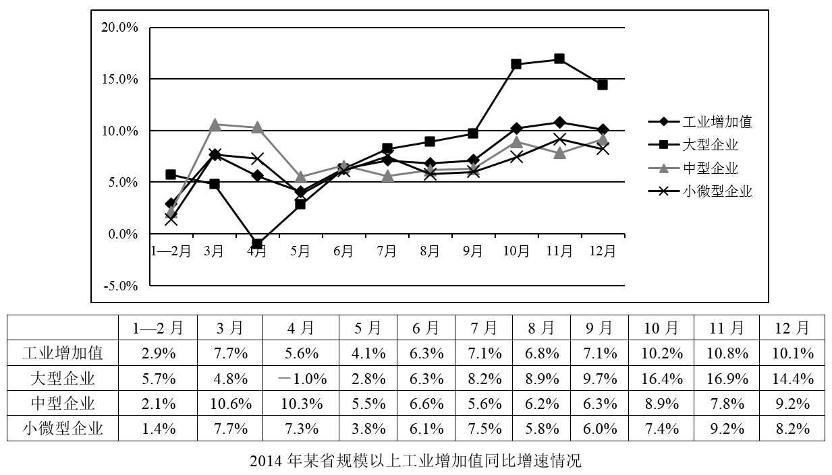
101. (2017黑龙江)与2013年相比，2014年该省规模以上工业增加值约增加了多少亿元？
A. 600
B. 720
C. 840
D. 960

102. (2017黑龙江)2014年3—10月间，中型企业增加值增速和规模以上工业增加值总体增速差异最大的月份是：
A. 4月
B. 6月
C. 8月
D. 11月

103. (2017黑龙江)2014年3—10月间，三类企业工业增加值同比增速均超过5%的月份有几个？
A. 5
B. 6
C. 7
D. 8

104. (2017黑龙江)与2013年相比，2014年全国规模以上工业企业主营业务收入：
A. 下降了4%
B. 上升了4%
C. 上升了7.5%
D. 上升了11%

105. (2017黑龙江)以下关于该省2014年规模以上工业发展状况的描述与资料相符的是：
A. 小微型企业对10—12月的月度同比增速回升拉动作用最大
B. 全年小微型企业增加值同比增量低于中型企业
C. 规模以上工业企业主营业务利润率高于上年水平
D. 第三季度大型企业工业增加值同比增速高于其他两类企业

2015年1—4月份，全国房地产开发投资23669亿元，同比增长6.0%，增速比1—3月份回落2.5个百分点。其中，住宅投资15870亿元，增长3.7%，增速回落2.2个百分点，住宅投资占房地产开发投资的比重为67.1%。
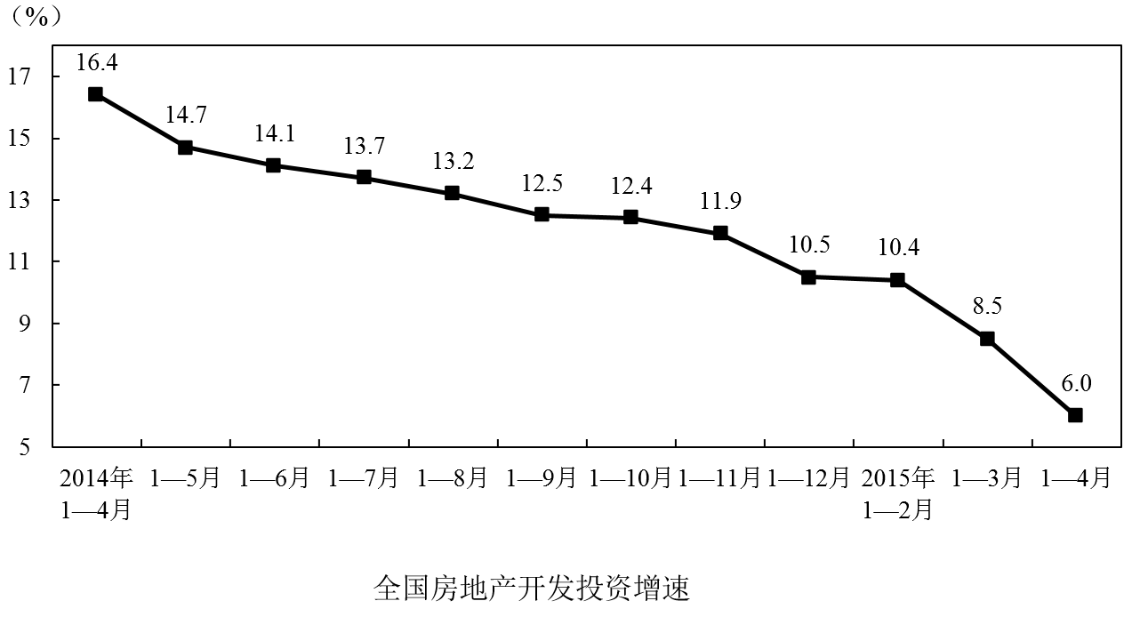
1—4月份，东部地区房地产开发投资14109亿元，同比增长6.6%，增速比1—3月份回落2.9个百分点；中部地区投资4517亿元，增长5.8%，增速回落1.1个百分点；西部地区投资5043亿元，增长4.6%，增速回落2.9个百分点。
1—4月份，房地产开发企业房屋施工面积599580万平方米，同比增长6.2%。房屋新开工面积35756万平方米，下降17.3%，降幅收窄1.1个百分点。其中，住宅新开工面积25081万平方米，下降19.6%。房屋竣工面积21210万平方米，下降10.5%，降幅扩大2.3个百分点。其中，住宅竣工面积15527万平方米，下降13.2%。
106. (2017黑龙江)2013年1—4月份，全国房地产开发投资约为（ ）亿元。
A. 22329
B. 20334
C. 19183
D. 17395

107. (2017黑龙江)2015年1—4月份，非住宅投资同比增长约：
A. 6.5%
B. 8%
C. 11%
D. 14%

108. (2017黑龙江)2014年1—4月份，东部地区房地产开发投资约为西部地区投资的多少倍？
A. 2
B. 2.7
C. 3.2
D. 4.1

109. (2017黑龙江)2015年1—4月份，房屋新开工面积同比减少多少万平方米？
A. 6325
B. 5562
C. 7480
D. 6743

110. (2017黑龙江)下列说法正确的是：
A. 2014年1月—2015年4月，全国房地产开发投资各月增速是有增有减的
B. 2015年1—4月份，东部、中部、西部地区房地产开发投资同比增长量最大的是西部
C. 2015年1—3月份，房地产开发企业房屋施工面积同比增长5.6%
D. 2015年1—4月份，住宅新开工面积占房屋施工面积比例不超过5%

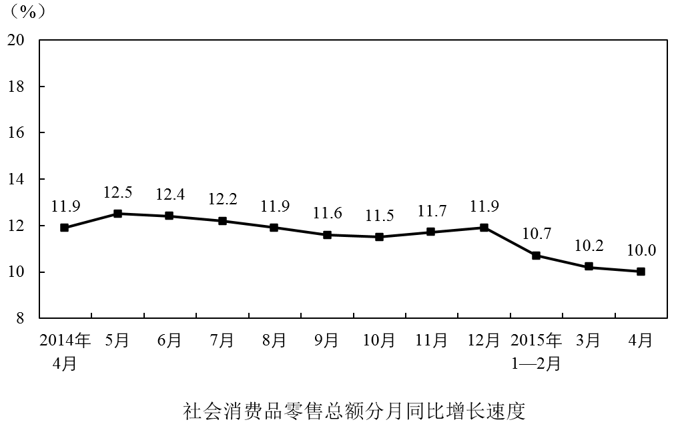
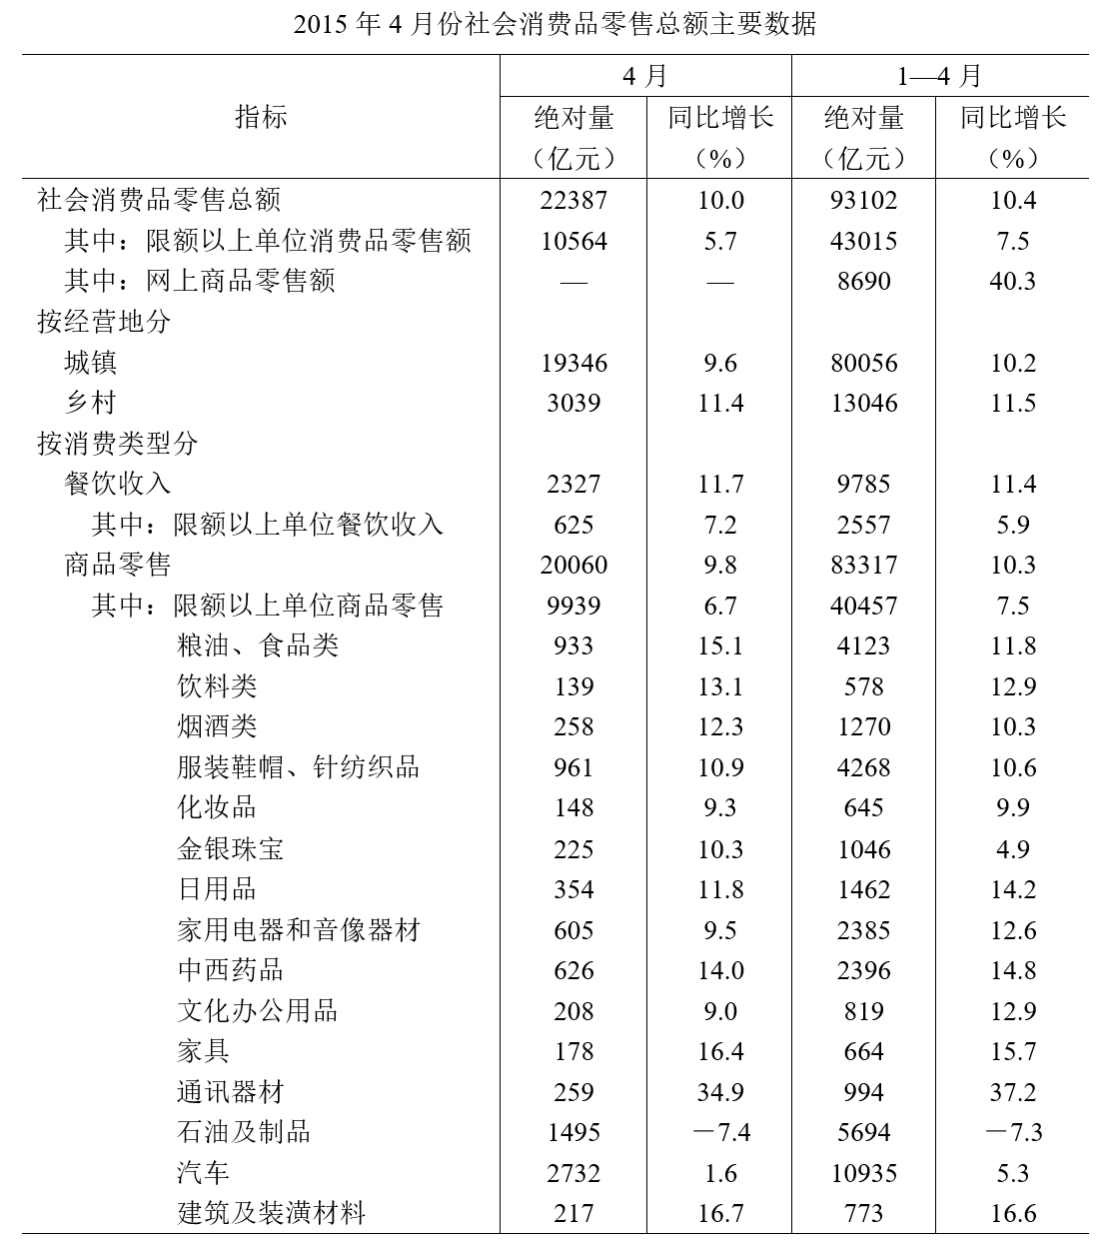
注：1.此表速度均为未扣除价格因素的名义增速；
2.此表中部分数据因四舍五入的原因，存在总计与分项合计不等的情况。
111. (2017黑龙江)2014年4月份限额以上单位消费品零售额为（ ）亿元。
A. 7900
B. 8900
C. 9901
D. 11000

112. (2017黑龙江)2014年1—4月份，城镇消费品零售额比乡村消费品零售额多（ ）亿元。
A. 73256
B. 60946
C. 56223
D. 54869

113. (2017黑龙江)2014年4月至2015年4月中，社会消费品零售总额同比增长速度大于上个月的有（ ）个。
A. 6
B. 5
C. 4
D. 3

114. (2017黑龙江)2014年4月餐饮收入占2014年1—4月份餐饮收入的比重为：
A. 23.7%
B. 25.6%
C. 20.1%
D. 19.7%

115. (2017黑龙江)以下说法错误的是：
A. 2015年1—4月份商品零售各类中同比增长大于10%的有11个
B. 2015年4月份商品零售各类中同比增长大于10%的有10个
C. 2015年1—4月份城镇消费品零售额同比增长率大于农村
D. 2015年4月餐饮收入的同比增长率高于1—4月份的同比增长率

2015年1—3月，国有企业营业总收入103155.5亿元，同比下降6%。其中，中央企业收入63191.3亿元，同比下降7%。地方国有企业收入39964.2亿元，同比下降4.2%。
1—3月，国有企业营业总成本100345.5亿元，同比下降5.1%，其中销售费用、管理费用和财务费用同比分别下降2.9%、增长2.3%和增长7.3%。其中，中央企业成本60216.5亿元，同比下降6.4%；地方国有企业成本40129亿元，同比下降3.1%。
1—3月，国有企业利润总额4997.3亿元，同比下降8%。国有企业应交税金9383亿元，同比增长0.13%。
3月末，国有企业资产总额1054875.4亿元，同比增长12%；负债总额685766.3亿元，同比增长11.9%；所有者权益合计369109.1亿元，同比增长12.2%，其中，中央企业资产总额554658.3亿元，同比增长10.5%；负债总额363304亿元，同比增长10.4%；所有者权益191354.4亿元，同比增长10.7%。地方国有企业资产总额500217.1亿元，同比增长13.8%，负债总额322462.3亿元，同比增长13.7%；所有者权益177754.7亿元，同比增长13.9%。
116. (2017黑龙江)2014年1—3月，国有企业营业总收入最接近：
A. 10.5万亿元
B. 11万亿元
C. 11.5万亿元
D. 12万亿元

2015年1~3月，国有企业营业总收入103155.5亿元，同比下降6%。其中，中央企业收入63191.3亿元，同比下降7%。地方国有企业收入39964.2亿元，同比下降4.2%。
1~3月，国有企业营业总成本100345.5亿元，同比下降5.1%，其中销售费用、管理费用和财务费用同比分别下降2.9%、增长2.3%和增长7.3%。其中，中央企业成本60216.5亿元，同比下降6.4%；地方国有企业成本40129亿元，同比下降3.1%。
1~3月，国有企业利润总额4997.3亿元，同比下降8%。国有企业应交税金9383亿元，同比增长0.13%。
3月末，国有企业资产总额1054875.4亿元，同比增长12%；负债总额685766.3亿元，同比增长11. 9%；所有者权益合计369109.1亿元，同比增长12.2%。其中，中央企业资产总额554658.3亿元。同比增长10.5%；负债总额363304亿元，同比增长10.4%；所有者权益为191354.4亿元，同比增长10.7%。地方国有企业资产总额500217.1亿元，同比增长13.8%；负债总额322462.3亿元，同比增长13.7%；所有者权益为177754.7亿元，同比增长13.9%。
117. (2017黑龙江)2015年1~3月，在销售费用、管理费用和财务费用，占国有企业营业总成本的比重同比上升的有几项？
A. 0
B. 1
C. 2
D. 3

118. (2017黑龙江)2015年3月末，中央企业所有者权益占国有企业总体比重比上年同期约：
A. 下降了0.7个百分点
B. 下降了1.5个百分点
C. 上升了0.7个百分点
D. 上升了1.5个百分点

119. (2017黑龙江)2015年3月末，中央企业的资产负债率（负债总额除以资产总额）约在以下哪个范围内？
A. 50%以下
B. 50%—60%
C. 60%—70%
D. 70%以上

120. (2017黑龙江)能够从上述材料中推出的是：
A. 2015年1—3月中央和地方国有企业成本均低于同期营业收入
B. 2014年1—3月，国有企业应交税金占同期营业总收入的一成以上
C. 2015年3月末，国有企业资产总额同比增长不到12万亿元
D. 2015年3月末，地方国有企业资产负债率高于上年同期水平

参考答案与解析
第一部分 客观题
一、单选题
第1题
【知识点】 中共党史
【答案】 D
【解析】 第一步，本题考查中共党史知识。
第二步，党的十九大报告指出：“新时代中国特色社会主义思想，明确党在新时代的强军目标是建设一支听党指挥、能打胜仗、作风优良的人民军队，把人民军队建设成为世界一流军队。”
因此，选择D选项。
【来源】 2017年1月7日黑龙江省绥化市社区大学生考试《行政职业能力测试》真题第1题

第2题
【知识点】 人文地理
【答案】 C
【解析】 本题考查地理常识。
二十四节气按春、夏、秋、冬的时间顺序排列为：立春、雨水、惊蛰、春分、清明、谷雨；立夏、小满、芒种、夏至、小暑、大暑；立秋、处暑、白露、秋分、寒露、霜降；立冬、小雪、大雪、冬至、小寒、大寒。
因此本题选C。
【来源】 2009年国家公务员考试《行测》真题第10题,2017年1月7日黑龙江省绥化市社区大学生考试《行政职业能力测试》真题第2题,2018年1月12日江苏省泰兴市事业单位《职测能力测试》第25题

第3题
【知识点】 文学常识
【答案】 B
【解析】 第一步，本题考查文学知识。
第二步，《辛德勒名单》是澳大利亚作家托马斯·基尼利创作的长篇小说，以高度纪实的手法，刻画了二战时德国人辛德勒冒着生命危险，倾注所有财力和智慧，营救数百位犹太人生命的真实故事。与第二次世界大战相关。
因此，选择B选项。
【来源】 2017年1月7日黑龙江省绥化市社区大学生考试《行政职业能力测试》真题第3题

第4题
【知识点】 社会主义市场经济学
【答案】 B
【解析】 第一步，本题考查经济名词知识。
第二步，“曲高和寡”从经济学的角度来理解，就是说价格不能定得过高，过高则会造成消费者需求的不足。这个原则要求我们把价格定在合理的位置上，即把价格定在边际成本上。
因此，选择B选项。
【来源】 2017年1月7日黑龙江省绥化市社区大学生考试《行政职业能力测试》真题第4题

第5题
【知识点】 科技成就
【答案】 A
【解析】 第一步，本题考查科技成就知识。
第二步，1992年9月21日，中共中央常委会批准实施载人航天工程。从1992年启动载人航天工程以来，中国航天不断取得新突破，成为世界上第三个独立掌握载人航天技术、独立开展空间实验、独立进行出舱活动的国家。
因此，选择A选项。
【来源】 2017年1月7日黑龙江省绥化市社区大学生考试《行政职业能力测试》真题第5题

第6题
【知识点】 中共党建
【答案】 D
【解析】 本题考查党建常识。
A项，不当选，《中国共产党纪律处分条例》将违纪行为整合为6类，“贪污”“受贿”等与刑法重复的罪名不再出现在党纪中。
B项，不当选，《中国共产党廉洁自律准则》是党执政以来第一部坚持正面倡导、面向全体党员的规范全党廉洁自律工作的重要基础性法规，不专指党员干部。
C项，不当选，两项法规坚持纪法分开、纪在法前、纪严于法。
2018年7月31日，中共中央政治局召开会议，分析研究当前经济形势，部署下半年经济工作，审议《中国共产党纪律处分条例》。8月26日，新修订的《中国共产党纪律处分条例》公布，从2018年10月1日起实施。新修订的《中国共产党纪律处分条例》的一个鲜明特点就是突出政治性，把坚决维护习近平总书记党中央的核心、全党的核心地位，坚决维护党中央权威和集中统一领导作为出发点和落脚点。
D项，当选，《中国共产党廉洁自律准则》，坚持正面倡导，重在立德，为党员和党员领导干部树立了看得见、够得到的高标准；《中国共产党纪律处分条例》，开列负面清单，重在立规，划出了党组织和党员不可触碰的底线。两项法规是加强管党治党制度创新的重要成果，对于全面从严治党、加强党的建设具有十分重要的意义。
因此本题选D。
【来源】 2016年北京公务员考试《行测》真题第3题,2017年1月7日黑龙江省绥化市社区大学生考试《行政职业能力测试》真题第6题

第7题
【知识点】 民法
【答案】 B
【解析】 本题考查法律常识。
根据《中华人民共和国民法典》第1138条规定，遗嘱人在危急情况下，可以立口头遗嘱。口头遗嘱应当有两个以上见证人在场见证。危急情况消除后，遗嘱人能够以书面或者录音录像形式立遗嘱的，所立的口头遗嘱无效。孙某病愈，此时危急情况解除，他立的口头遗嘱失去效力。
因此本题选B。
【来源】 专项模考-常识（三）第23题,2016年北京公务员考试《行测》真题第16题,2017年1月7日黑龙江省绥化市社区大学生考试《行政职业能力测试》真题第7题

第8题
【知识点】 宏观经济学
【答案】 D
【解析】 第一步，本题考查宏观经济知识。
第二步，初次分配，即初次收入分配。在初次分配中，国民收入被分解为：企业收入、个人收入。再分配在初次分配结果的基础上，政府对要素收入进行再次调节的过程。再分配主要由政府调控机制起作用，是保持社会稳定、维护社会公正的基本机制，包括：税收、社会保障、政府转移支付等。社会保障由社会保险、社会救济、社会福利、优抚安置等组成。政府转移支付是指政府在社会福利、保险、贫困救济和补助等方面的支出。
③项：政府免费购买意外伤害保险属于再分配中通过政府转移支付来保障60岁以上低保对象这一弱势群体的权益，符合题意。③项正确。
④项：给予财政补贴也属于再分配中通过政府转移支付来进行保障公平的方式。④项正确。
因此，选择D选项。
【来源】 2017年1月7日黑龙江省绥化市社区大学生考试《行政职业能力测试》真题第8题

第9题
【知识点】 辩证法
【答案】 B
【解析】 本题考查哲学常识。
A项，不当选，矛盾就是对立统一，矛盾双方相互排斥、互相斗争，并在一定条件下相互依存。题干中没有体现相互对立的内容。
B项，当选，联系是指事物之间以及事物内部各要素之间相互影响、相互制约、相互作用的关系。根据题干关键信息“每一项改革都会对其他改革产生重要影响”“需要其他改革协同配合”可知，改革是普遍联系、相互影响的，体现了普遍联系的观点。
C项，不当选，事物发展的总趋势是前进的，而发展的道路则是迂回曲折的，任何事物的发展都是前进性与曲折性的统一。题干中没有体现曲折。
D项，不当选，矛盾推动事物的发展，构成了事物发展的动力。题干中没有讲到矛盾的推动作用。
因此本题选B。
【来源】 专项模考-常识（三）第40题,2016年北京公务员考试《行测》真题第9题,2017年1月7日黑龙江省绥化市社区大学生考试《行政职业能力测试》真题第9题

第10题
【知识点】 中国古代史
【答案】 C
【解析】 第一步，本题考查中国史知识并选错误项。
第二步，永宣盛世指明朝前期的永乐盛世和仁宣之治，也称“永洪宣盛世”，为中国历史五大盛世之一。永乐盛世是明成祖朱棣统治时期所出现的盛世，在永乐盛世期间，明成祖对外五征漠北，打出了国威，同时积极与外界沟通。郑和下西洋的规模比汉朝的张骞通西域、唐朝的三藏西天取经都大很多。仁宣之治是明成祖朱棣以后，明仁宗朱高炽和明宣宗朱瞻基采取的宽松治国和息兵养民等一系列政策使得国家出现盛世的局面。C项错误，但符合题意，当选。
因此，选择C选项。
【来源】 2017年1月7日黑龙江省绥化市社区大学生考试《行政职业能力测试》真题第10题

第11题
【知识点】 国际时政
【答案】 B
【解析】 联合国总部设立在美国纽约。联合国安全理事会（简称安理会）是联合国的6大主要机构之一。由中国、法国、俄罗斯、英国、美国等5个常任理事国和10个非常任理事国组成，共有15个成员。在美国加州旧金山签订生效的《联合国宪章》于1945年10月24日签订，标志着联合国正式成立。所以把10月24日定为联合国日。所以，正确答案是B。
【来源】 2013年北京公务员考试《行测》真题第17题,2017年1月7日黑龙江省绥化市社区大学生考试《行政职业能力测试》真题第11题

第12题
【知识点】 生物常识
【答案】 D
【解析】 第一步，本题考查生物知识并选错误项。
第二步，寄生虫从小丑鱼身上获得营养，但并不会给小丑鱼带来益处，二者并不是相互依存的关系，而是寄生虫依存于小丑鱼，二者之间是寄生关系而不是共生关系。D项不符合题意，故排除。
因此，选择D选项。
【来源】 2017年1月7日黑龙江省绥化市社区大学生考试《行政职业能力测试》真题第12题

第13题
【知识点】 科技常识其它
【答案】 B
【解析】 本题考查化学常识。发酵食品是指人们利用有益微生物加工制造的一类食品，如酸奶、干酪、酒酿等。饼干是用面粉和水或牛奶为主要原料烤制而成，制作过程中不放酵母，故不是发酵食品。故选B。
【来源】 2013年北京公务员考试《行测》真题第25题,2017年1月7日黑龙江省绥化市社区大学生考试《行政职业能力测试》真题第13题

第14题
【知识点】 科技成就
【答案】 A
【解析】 第一步，本题考查科技成就知识。
第二步，《甘石星经》是古代中国天文学专著和观测记录，是世界上最早的天文学著作。甘经、石经各八卷，共十六卷，大致成书于战国时期，《甘石星经》是两书的合称，作者为当时的齐国人甘德和魏国人石申。
因此，选择A选项。
【来源】 2017年1月7日黑龙江省绥化市社区大学生考试《行政职业能力测试》真题第14题

第15题
【知识点】 宏观经济学
【答案】 D
【解析】 第一步，本题考查宏观经济并选错误项。
第二步，第三产业是指第一、第二产业以外的其他行业，范围比较广泛，主要包括交通运输业、通讯产业、商业、餐饮业、金融业、教育、公共服务等非物质生产部门。而印刷业属于利用纸等基本的生产资料进行加工并出售的行业，属于第二产业。
因此，选择D选项。
【来源】 2017年1月7日黑龙江省绥化市社区大学生考试《行政职业能力测试》真题第15题

第16题
【知识点】 物理常识
【答案】 B
【解析】 本题考查物理常识。
A项，不当选，物质从液态变为固态叫凝固。凝固时要放热。但是水固化成冰时放热并不是造成题干现象的原因。
B项，当选，冰是热的不良导体，水结成冰后浮在水上，使下层的热量无法传递到外界，起到隔热保温的作用。
C项，不当选，水一般在零度时达到冰点，会凝固成冰，由于冰的密度小于水的密度，因此等质量的冰的体积会大于等质量的水。
D项，不当选，D项成因表述过于片面，河流整体达到冰冻的程度取决于很多因素，如气温、流量、河流水位、含沙量大小以及结冰期长短等等。
因此本题选B。
【来源】 2012年国家公务员考试《行测》真题第22题,2017年1月7日黑龙江省绥化市社区大学生考试《行政职业能力测试》真题第16题

第17题
【知识点】 中国地理
【答案】 D
【解析】 第一步，本题考查地理国情知识并选错误项。
第二步，中国三大石窟是指甘肃省敦煌市的莫高窟、山西大同市的云冈石窟、河南省洛阳市的龙门石窟。D项不符合题意，故排除。
因此，选择D选项。
【来源】 2017年1月7日黑龙江省绥化市社区大学生考试《行政职业能力测试》真题第17题

第18题
【知识点】 宏观经济学
【答案】 C
【解析】 第一步，本题考查宏观经济并选错误项。
第二步，社会主义市场经济的基本特征是：坚持公有制的主体地位、多种所有制经济共同发展，以实现共同富裕为根本目标，国家能够实行强有力的宏观调控，坚持按劳分配为主体、多种分配方式并存的制度。能够高度有效地集中人力、物力和财力进行重点建设是计划经济的特征。C项不符合题意，故排除。
因此，选择C选项。
【来源】 2017年1月7日黑龙江省绥化市社区大学生考试《行政职业能力测试》真题第18题

第19题
【知识点】 中共党史
【答案】 A
【解析】 第一步，本题考查中共党史知识。
第二步，①项：在1945年4月24日毛泽东在《论联合政府》中提出的；
②项：毛泽东在1949年3月5日—13日召开的七届二中全会中提出的；
③项：2014年6月30日，习近平在中共中央政治局第十六次集体学习时的讲话；
④项：1986年1月17日,邓小平出席中共中央政治局常委会议提出的。
按时间先后顺序排列是①②④③。
因此，选择A选项。
【来源】 2017年1月7日黑龙江省绥化市社区大学生考试《行政职业能力测试》真题第19题

第20题
【知识点】 中共党史
【答案】 D
【解析】 第一步，本题考查中共党史知识。
第二步，十九大报告指出，明确党在新时代的强军目标是建设一支听党指挥、能打胜仗、作风优良的人民军队，把人民军队建设成为世界一流军队。适应世界新军事革命发展趋势和国家安全需求，提高建设质量和效益，确保到二○二○年基本实现机械化，信息化建设取得重大进展，战略能力有大的提升。同国家现代化进程相一致，全面推进军事理论现代化、军队组织形态现代化、军事人员现代化、武器装备现代化，力争到二○三五年基本实现国防和军队现代化，到本世纪中叶把人民军队全面建成世界一流军队。D项正确。
因此，选择D选项。
【来源】 2017年1月7日黑龙江省绥化市社区大学生考试《行政职业能力测试》真题第20题

第21题
【知识点】 综合考察
【答案】 A
【解析】 考查实词与成语的运用。先寻找提示性信息，再对比选项。
第一空，明显应填入一个表示某种行为的动词，且这种行为“不利于我国宪法和法律规定的人民的言论自由和出版自由的实现”。“整合”与“评价”明显不会影响到人民的言论和出版自由，故排除BC。
第二空，从文段的意思来看，作者是非常不赞同“一些学者”的看法的，认为他们把“散布谣言”也说成是“自由”，这明显是在偷换概念，而不是“以偏概全”，排除D。
因此本题选A。
【来源】 2014年国家公务员考试《行测》真题第27题,20国考真题模考第10季（新版）第27题,2017年1月7日黑龙江省绥化市社区大学生考试《行政职业能力测试》真题第21题

第22题
【知识点】 语句填空
【答案】 C
【解析】 第一步，分析横线处的上下文语境。横线处的诗句要上连“开阔的画面及其意境”，下接“画家眷恋故土的情怀”。
第二步，对比选项。C项“孤帆远影碧空尽，唯见长江天际流”描写载着故友的小船形单影只的消失在蓝天的尽头，直到最后只能看到奔流不息的长江江水了。与尾句话题一致，同时满足“开阔画面”和“情怀”两个条件，表达了李白跟朋友离别时依依惜别的深情和心潮起伏的失落。
因此，选择C选项。
【来源】 2017年1月7日黑龙江省绥化市社区大学生考试《行政职业能力测试》真题第22题

第23题
【知识点】 综合考察
【答案】 C
【解析】 第一步，分析第一空。依据语段中艺术家化平凡为“神奇”的手段和下文的“煞费心血”“不露痕迹”“奇绝”等字眼，均突出艺术家“巧妙”的心思。B项和C项“匠心”指能工巧匠精巧的心思，符合语境。A项和D项“用心”指集中注意力，侧重“专注”，不符合语境，排除A项和D项。
第二步，分析第二空。“轩敞”指高大、宽敞。“宜少见轩敞”指有的地方不适合一览无余的观赏方式，而适宜用回廊等给游客构造一种“曲径通幽”的感觉。C项“别有洞天”指洞中另有一个天地，形容风景引人入胜，符合语境。B项“别树一帜”指比喻另创一家或另创局面。一般形容“学术流派”“艺术风格”等，不符合语境，排除B项。答案锁定C选项。
第三步，验证第三空。“奇绝而浑成”形容艺术家绝妙和浑然天成的风格，符合语境。
因此，选择C选项。
【来源】 2017年1月7日黑龙江省绥化市社区大学生考试《行政职业能力测试》真题第23题

第24题
【知识点】 实词辨析
【答案】 B
【解析】 第一步，分析第一空。语境想要表达维生素的弥补作用不能“消除”膳食结构不合理带来的损害。B项和D项“抵消”是两种事物的作用因相反而互相消除，符合语境。A项和C项“抵制”是阻止，一般搭配错误做法或者负面事情，不符合语境，排除A项和C项。
第二步，分析第三空。为了自我保护，因此说谎成为一种防护的手段。B项“防御”通常表示一种心理防御机制，作用在于保护个体免遭焦虑的侵袭和折磨，符合语境。D项“抵御”指抵抗，一般搭配自然灾害或低端天气等，搭配不当，排除D项。答案锁定B选项。
第三步，验证第二、四空。“抵御病虫害”和“抵制网络暴力”搭配合适。
因此，选择B选项。
【来源】 2017年1月7日黑龙江省绥化市社区大学生考试《行政职业能力测试》真题第24题

第25题
【知识点】 综合考察
【答案】 C
【解析】 考查实词和成语的综合运用。先寻找提示性信息，再对比选项。
第一空根据“欧洲依然在艰难……并试图寻求外界的援助”可知，该空应体现“欧洲在艰难克服困难”之意，B项“踟蹰”指心中犹疑，要走不走的样子；D项“徘徊”指在一个地方来回地走，犹豫不决，均不符合语境，排除B项和D项。“挣扎”指用力支撑；“突围”指突破包围，打破当前困难，摆脱某种约束，成功寻求新的出路，两者均能体现欧洲面临困难不放弃之意，符合语境。
第二空根据转折关联词“但是”之前“试图寻求外界的援助”可知，转折之后要与其形成对比，表达“美国已经无暇顾及，没有能力帮助”之意，这样也正对应后文“唯一有实力施以援手的只有中国”。A项“形影相吊”指孤身一人，侧重无依无靠，非常孤单，不符合文意，排除A项。“自顾不暇”指照顾自己都来不及，哪里还能顾到别人，符合语境。
因此本题选C。
【来源】 2012年浙江公务员考试《行测》真题第28题,2017年1月7日黑龙江省绥化市社区大学生考试《行政职业能力测试》真题第25题

第26题
【知识点】 虚词辨析
【答案】 D
【解析】 虚词辨析题。
“并无义务”与“有收取一定报酬的权利”之间是因果关系，而并非转折关系，因此排除A、B两项。
文段最后“父母与子女之间就会沦为最肤浅、最可怕的市场关系”只是假设，并非既定事实，因此最后两空需要使用假设条件关系。
因此本题选D。
【来源】 2015年广州公务员考试《行测》真题第17题,2017年1月7日黑龙江省绥化市社区大学生考试《行政职业能力测试》真题第26题

第27题
【知识点】 实词辨析
【答案】 C
【解析】 实词辨析题。先寻找提示性信息，再对比选项。
横线处所填词语应符合“民族文化是什么”，且由“区别”可知此处强调独特性。
“民族文化”不是一种“身份”，故排除A。“象征”侧重具体事物代表抽象事物，无法体现“独特性”，故排除B项。“标识”与“标志”虽都有“记号”的意思，但“标识”侧重于抽象事物，“标志”侧重于具体事物。此处指的是“民族文化”，“标识”更符合语境。
因此本题选C。
【来源】 2015年广州公务员考试《行测》真题第20题,2017年1月7日黑龙江省绥化市社区大学生考试《行政职业能力测试》真题第27题

第28题
【知识点】 实词辨析
【答案】 C
【解析】 第一步，分析第一空。既然下文提到的作用是界定国家的身份，因此需要对历史的概念问题做出深刻的剖析才能得到结论。A项“理解”、C项“阐释”符合对历史概念的深层次研究。B项“重视”是看重；D项“认可”是承认。两者语义较轻，均不能解释关于内涵的表述，排除B项和D项。
第二步，分析第二空。历史问题能界定国家“身份”，说明对国家的社会角色起决定性作用。C项“关键”比喻对事物起决定性的因素，符合语境。A项“标准”是衡量事物的准则，没有体现“决定性”，排除A项。
因此，选择C选项。
【来源】 2017年1月7日黑龙江省绥化市社区大学生考试《行政职业能力测试》真题第28题

第29题
【知识点】 实词辨析
【答案】 B
【解析】 第一步，突破口在第二空。根据民间力量“自身兴趣”“自主运作”的特点可知此处所填词语应表“自发”和“主动”之意，A项和B项符合文意。C项“广泛”是涉及的范围大；D项“普遍”是存在的面很广泛。两者均无“自主”的意思，排除C项和D项。
第二步，分析第一空。A项“途径”就是方法和道路，与“通道”表意重复，排除A项。B项“平台”泛指进行某项工作所需要的环境或条件，与“通道”意思相近，形成并列关系。
因此，选择B选项。
【来源】 2017年1月7日黑龙江省绥化市社区大学生考试《行政职业能力测试》真题第29题

第30题
【知识点】 实词辨析
【答案】 C
【解析】 第一步，分析第一空。横线处的词语需要搭配“序幕”，C项“拉开”、D项“揭开”搭配合适。A项“铺开”是将折叠的东西铺展开来，一般搭配“地毯”“纸”等；B项“展开”是大规模进行，一般搭配“活动”“比赛”等。两者均不可与“序幕”搭配，排除A项和B项。
第二步，分析第二空。C项“引领”同时有“引导”和“带领”两层意思，表现出五四运动启发和领着中华民族走上历史舞台，比D项“引导”语义丰富，排除D项。
因此，选择C选项。
【来源】 2017年1月7日黑龙江省绥化市社区大学生考试《行政职业能力测试》真题第30题

第31题
【知识点】 实词辨析
【答案】 A
【解析】 第一步，分析第一空。A项和B项“厘清”有梳理清楚和划定清楚的意思，因此“厘清边界”同时包括先查清情况权责，后划清界限两层意思。比“划清边界”语义丰富，排除C项和D项。
第二步，分析第三空。A项“设定”指拟定，“设定底线”则是对于最低限度重新设置规定，以构建有效的容错机制，符合语境。B项“确定”指明确肯定，侧重对已经有的底线的确认，文段既然要先厘清边界，说明没有确定好的底线，不符合语境，排除B项。答案锁定A选项。
第三步，验证第二空。从厘清边界到“细化”标准，符合语境。
因此，选择A选项。
【来源】 2017年1月7日黑龙江省绥化市社区大学生考试《行政职业能力测试》真题第31题

第32题
【知识点】 综合考察
【答案】 C
【解析】 第一步，分析第一空。说明季羡林先生在很多领域都做出成就和贡献。C项“建树”指做出贡献、建立功绩，符合语境。A项“成就”指取得的成绩，但“卓有成就”搭配不当，一般说“卓有成效”，排除A项。B项“卓有成效”形容突出的成绩和效果，侧重办事效率高，做事方式很有效果，不符合语境，排除B项。D项“见地”指对事物的认识和看法，一般搭配“发言”“想法”等，与“领域”搭配不当，排除D项。答案锁定C选项。
第二步，验证第二空。“实至名归”指有了真正的学识和本领，自然就会有声誉。说明季羡林先生因为做出的成就而被誉为“学界泰斗”是自然而然的事，符合语境。
因此，选择C选项。
【来源】 2017年1月7日黑龙江省绥化市社区大学生考试《行政职业能力测试》真题第32题

第33题
【知识点】 实词辨析
【答案】 D
【解析】 第一步，分析第一空。语境说明由于信息多元化的特点，社会群体应该重视并且敬畏新闻传播的规范性。D项“严肃”指庄重、严谨而有法度，符合语境。A项“严峻”、B项“严重”搭配社会问题，均表现很负面的社会现实，与语境感情倾向不符合，排除A项和B项。C项“严谨”形容态度谨慎、周全，与“社会问题”搭配不当，排除C项。答案锁定D选项。
第二步，验证第二空。“具体”的社会控制问题，说明新闻传播的规范需要放置在具体的社会情境中做调整，符合语境。
因此，选择D选项。
【来源】 2017年1月7日黑龙江省绥化市社区大学生考试《行政职业能力测试》真题第33题

第34题
【知识点】 实词辨析
【答案】 B
【解析】 第一步，分析第一空。该空与“市场经济”搭配。A项和D项“基准”指测量工作中用作起始尺度的标准，文段未提及测量工作，不符合文意，排除A项和D项。B项和C项“基础”指事物发展的根本或起点，符合“市场在资源配置中的基础性作用”，符合语境。
第二步，分析第二空。该空与“科技”和“生产力”搭配。B项“手段”指为达到某种目的而采取的方法和措施指，符合“科技与生产”的特点，搭配恰当。C项“杠杆”指起支配作用的力量，文段未提及两者是起支配作用，不符合语境，排除C项。答案锁定B选项。
第三步，验证第三、四空。“主导”可指引导全局并推动全局发展的事物，符合“发达国家”在经济全球化中的特点；“目标”可指想要达到的境地或标准，符合文意。
因此，选择B选项。
【来源】 2017年1月7日黑龙江省绥化市社区大学生考试《行政职业能力测试》真题第34题

第35题
【知识点】 实词辨析
【答案】 D
【解析】 实词辨析题。先寻找提示性信息，再对比选项。
突破口在第二空，“强烈”是指极强的，鲜明的。“崇高”指高尚的、至高的。“纯洁的”比喻纯粹清白，没有污点，没有私心。与“渴望”进行搭配，“渴望”指迫切地希望、殷切地盼望，只有强烈的可以与其搭配。答案锁定D项。
验证D项，第一空，崇高的意识符合文意，第三空，纯洁的感情是常用搭配。
因此本题选D。
【来源】 2012年上海公务员考试《行测》真题（A卷）第61题,2017年1月7日黑龙江省绥化市社区大学生考试《行政职业能力测试》真题第35题

第36题
【知识点】 综合考察
【答案】 B
【解析】 第一步，突破口在第二空。根据“迁都北京，派遣郑和下西洋，处处显示出他的________，下令编纂《永乐大典》是他的又一大手笔”可知，朱棣谋划并达成了许多震惊世人的事。B项“雄才伟略”指非常杰出的才智和谋略，符合文意。A项“足智多谋”形容人善于料事和用计；C项“才华横溢”指在文学艺术方面很有才华；D项“博古通今”形容知识渊博。三项均未体现朱棣在大事上的谋划能力，不符合文意，排除A项、C项和D项。答案锁定B选项。
第二步，验证第一空。该空与《永乐大典》搭配，表意与“最为成熟”相近。“杰出”可指同类中出色的物品，符合文意。
因此，选择B选项。
【来源】 2017年1月7日黑龙江省绥化市社区大学生考试《行政职业能力测试》真题第36题

第37题
【知识点】 实词辨析
【答案】 D
【解析】 第一步，突破口在第二空。根据“保证市场发挥功能”可知，该空体现竞争的功能得到发挥。A项和D项“加强”使变得更强和更有效，符合文意。B项“加快”指使变得更快；C项“加剧”表示使程度变得更为严重，局势加剧恶化。二者均未体现竞争的功能得到发挥，排除B项和C项。
第二步，分析第一空。根据“竞争是市场制度的灵魂”可知，该空要体现竞争这一“灵魂”不自由。A项“压制”可指强力限制；D项“压抑”可指情绪、感情低落，也可指进行限制，使不能自由发挥、发展。二者相较，“压抑”能够对应“灵魂”这一生命化表述，也能体现“竞争不自由”，故排除A项。
因此，选择D选项。
【来源】 2017年1月7日黑龙江省绥化市社区大学生考试《行政职业能力测试》真题第37题

第38题
【知识点】 实词辨析
【答案】 C
【解析】 第一步，突破口在第二空。根据“相关部门要有更长远的眼光……在保持政策________”，可知，该空表达“持续性”的近义，与“政策”搭配。B项和D项“延续性”指照原来的样子继续下去，与“政策”的特点不符，因为政策要因时制宜、因地制宜，不能都照旧，排除B项和D项。A项和C项“连续性”指相连接续，符合政策的特点，符合语境。
第二步，分析第三空。根据“敢于突破部门利益的藩篱”“也不要因噎废食，该支持的还得支持”，可知该空要体现“开放”之意。C项“开放性”符合文意。A项“严肃性”指使人感到敬畏，不符合文意，排除A项。答案锁定C选项。
第三步，验证第一空。该空对应“在……重要战略机遇期”。“现实性”符合客观存在的事物或事实解释，符合文意。
因此，选择C选项。
【来源】 2017年1月7日黑龙江省绥化市社区大学生考试《行政职业能力测试》真题第38题

第39题
【知识点】 综合考察
【答案】 D
【解析】 考察实词和成语的运用。先寻找提示性信息，再对比选项。
突破点在第二空。根据“更重要也更难掌握”“做人却要活到老学到老”，表达出分寸感可以掌握和学习。A项“学习”与“学到老”矛盾，排除。B项“把握”和C项“控制”均有掌控，掌握之意，与“难掌握”矛盾，排除。D项“复制”指依照原件制作成同样的，置于文中理解成每个人甚至每个人生阶段可能都不一样，分寸感全凭自己拿捏，锁定答案为D项。
验证第一空。D项“臻于佳境”指解决问题非常轻松，与后文“做人要下一辈子功夫”形成对比，符合文意。
因此本题选D。
【来源】 2010年国家公务员考试《行测》真题第41题,2017年1月7日黑龙江省绥化市社区大学生考试《行政职业能力测试》真题第39题

第40题
【知识点】 成语辨析
【答案】 A
【解析】 第一步，分析第一空。该空对应“患者及其家属不得捏造事实向救助者恶意索赔；因恶意索赔侵害救助者合法权益的，应当承担相应的法律责任”，可知法律是惩罚恶人，保护好人的。A项“激浊扬清”比喻清除坏的，发扬好的，符合文意。B“坚守良知”指坚持守住道德观念；C项“隐恶扬善”指宽厚地不谈人的坏处，光宣扬人的好处；D“溢美溢恶”指极端赞美和贬斥。三项均不符合文意，排除B项、C项D项。答案锁定A选项。
第二步，验证第二空。该空对应“永久遗憾的事例”。“令人叹惋”指令人嗟叹惋惜，符合文意。
因此，选择A选项。
【来源】 2017年1月7日黑龙江省绥化市社区大学生考试《行政职业能力测试》真题第40题

第41题
【知识点】 主旨概括
【答案】 A
【解析】 第一步，分析文段。文段的结论是新人最终成长为一名合格的导演，原因是新人毕业以后在片场经过摸爬滚打，不断地实践，不断积累经验。因此得出的结论是，新人在学校学习完理论之后，要经历片场的实践，不断积累经验才能成为合格的导演、监制。
第二步，对比选项，A项意思是从书本上得到的知识毕竟比较肤浅，要透彻地认识事物还必须亲自实践，强调亲身实践的重要性，与文段传达的道理一致。
因此，选择A选项。
【来源】 2017年1月7日黑龙江省绥化市社区大学生考试《行政职业能力测试》真题第41题

第42题
【知识点】 细节理解
【答案】 A
【解析】 细节理解题。通读文段，定位原文。
A项，定位原文“大局……是全局中最重要的部分”“大局的走向决定局部的命运”“掌握了大局，也就掌握了工作成败的关键”，可见对大局了然于胸是把各项工作做好的必要条件，符合文意。
B项，“贯穿从思考到决策的全过程”属于无中生有，不符合文意。
C项，文段强调的是大局的重要作用，并没有论述片面强调局部会造成怎样的结果。故C项无中生有。
D项，“具有重要作用”表述不准确，通过“掌握了大局，也就掌握了工作成败的关键”，可知文段强调的是大局是必要条件。故D项不如A项表述准确。
因此本题选A。
【来源】 2014年广东公务员考试《行测》真题（县级）第21题,2017年1月7日黑龙江省绥化市社区大学生考试《行政职业能力测试》真题第42题

第43题
【知识点】 下文推断
【答案】 A
【解析】 下文推断题。并且四个选项的开头都是运用的“可以说”，引出了文段的核心。文段的末尾提到的城市与经济的发展，接下来含有城市与经济的主体的选项，只有A符合。此题不是主旨题，不能按照选主体的方式来做，而是看文段的最后一句话，来进行推测。因此本题选A。
【来源】 2014年广东公务员考试《行测》真题（县级）第25题,2017年1月7日黑龙江省绥化市社区大学生考试《行政职业能力测试》真题第43题,2015年广东省江门市事业单位考试《职业能力倾向测验》真题第29题

第44题
【知识点】 意图判断
【答案】 C
【解析】 意图判断题。
文段为分总分结构，先讲了生物多样性的重要性，然后通过转折关联词“但是”引出观点，最后通过列举物种灭绝的例子进行论证。故文段主要讲的是“人类活动影响生物多样性”。对比选项。C项是文段重点的同义替换。ABD三项均未体现“人类活动”这一话题。因此本题选C。
【来源】 2014年甘肃公务员考试《行测》真题第45题,2014年四川公务员考试《行测》真题（下半年）第41题,2014年河南公务员考试《行测》真题第48题,2017年1月7日黑龙江省绥化市社区大学生考试《行政职业能力测试》真题第44题

第45题
【知识点】 意图判断
【答案】 C
【解析】 第一步，分析文段。文段先通过列举例子说明了西方经济学就是在不断的批判中发展的，紧接着指出中国的学术界，如果也能够有这样的批判精神，也会出现“大师”。可见，不论是西方还是中国，无一例外，学术研究都是在批判中走向成熟的。作者意图就是:学术研究要大胆批判，学术才能充满活力。
第二步，对比选项。C项是对文段意图的同义替换。
因此，选择C选项。
【来源】 2017年1月7日黑龙江省绥化市社区大学生考试《行政职业能力测试》真题第45题

第46题
【知识点】 意图判断
【答案】 B
【解析】 第一步，分析文段。文段第一、二句话讲陶渊明是“隐士”。第三句话强调陶渊明是“忠臣”。最后一句话又讲陶渊明“处处都近人情”。文段为并列结构。
第二步，对比选项。B项是对文段的全面概括，符合作者意图。
因此，选择B选项。
【来源】 2017年1月7日黑龙江省绥化市社区大学生考试《行政职业能力测试》真题第46题

第47题
【知识点】 主旨概括
【答案】 B
【解析】 第一步，分析文段。文段首先通过“研究发现”引出由于具有相反的遗传特点使得“咖啡因”对不同人群有截然相反的作用。之后有援引“一位参与研究的人”的观点进行解释说明。核心话题为“相反的遗传特点”。
第二步，对比选项。B项是对文段主要内容的同义替换。
因此，选择B选项。
【来源】 2017年1月7日黑龙江省绥化市社区大学生考试《行政职业能力测试》真题第47题

第48题
【知识点】 主旨概括
【答案】 B
【解析】 第一步，分析文段。文段首先指出乡村医生的重要作用，然后用“而”转折说明他们面临许多困难，最后从经营和身份两个方面对此进行了具体论述。文段为“分—总—分”结构，主旨句为第二句话。
第二步，对比选项。B项是对文段主旨句的同义替换。
因此，选择B选项。
【来源】 2017年1月7日黑龙江省绥化市社区大学生考试《行政职业能力测试》真题第48题

第49题
【知识点】 细节理解
【答案】 C
【解析】 第一步，分析文段，将选项与原文一一对应。
第二步，辨析选项。A项不符合原文，对应“在晴空万里的晚上，仅靠肉眼大约可以看到4500颗星星”，排除A项。B项不符合原文，对应“从一座现代折射望远镜中，可将数百万里外的光亮—银河系中的光点，带到观察者的视野内来”，可知看到的只是一个光点而非零一天银河系，排除B项。C项符合原文，对应“在这广袤无垠的宇宙间，我们所属的星系，是一个大得无法比拟的星系中的一小点而己”。D项不符合原文，对应“据说，在150万光年方圆的半径内的银河丛中，共包括了20条银河系”，扩大范围，排除D项。
因此，选择C选项。
【来源】 2017年1月7日黑龙江省绥化市社区大学生考试《行政职业能力测试》真题第49题

第50题
【知识点】 细节理解
【答案】 A
【解析】 细节理解题。
A项“父母一向都喜欢插手孩子的事情，跟经济好坏没关系”与文段“一旦年轻人缺乏经济独立，父母对子女生活的介入便会加深”不符，应该与经济好坏有关，故A项无法推出。
B项对应“一旦年轻人缺乏经济独立，父母对子女生活的介入便会加深”，B项可以推出。
C项对应文段“年轻一代经济难以独立，还衍生出另一个后果：父母增加对子女的支持。”和“一旦年轻人缺乏经济独立，父母对子女生活的介入便会加深”，C项可以推出。
D项对应文段“观察日本和欧洲部分国家的情况，经济持续低迷的直接后果是年轻人就业困难、失业率高、收入减少等”，D项可以推出。
因此本题选A。
【来源】 2015年广州公务员考试《行测》真题第26题,2017年1月7日黑龙江省绥化市社区大学生考试《行政职业能力测试》真题第50题

第51题
【知识点】 主旨概括
【答案】 D
【解析】 主旨概括题。找主旨句，对比选项。
文段为总分结构。提出观点—展开论述。文段首先阐述溃疡病可以由很多原因引起，后面列举了三种可能会导致溃疡病的原因：病菌感染、精神压力和服用阿司匹林。首句为文段主旨句，主要讲溃疡病可以由多种原因引起。D项是对重点句的同义替换。
A项，溃疡病患者越来越多在文中没有体现，文中尾句讲的是因药物引起溃疡病的人越来越多。排除A。
B项，“幽门螺杆菌感染”为展开论述部分，偏离主旨。排除B。
C项，对应文段尾句内容，偏离主旨。排除C。
因此本题选D。
【来源】 2012年江苏公务员考试《行测》真题（C卷）第4题,2017年1月7日黑龙江省绥化市社区大学生考试《行政职业能力测试》真题第51题

第52题
【知识点】 主旨概括
【答案】 D
【解析】 主旨概括题。寻找主旨句，根据主旨句进行同义替换或精简压缩得出答案。
文段为总分结构，提出观点—举例论证。文段首句提出观点“历史中许多伟人在挫折中作出不凡业绩”，后文列举贝多芬、司马迁进行论证。对应选项D项正确，是对主旨句的同义替换。
A项“只有……才”表示必要条件，文段并没有指出“挫折”是“取得业绩”的必要条件。强加条件，排除A。
B项“扼住了命运的喉咙”对应其中一个例子，概括片面。排除B。
C项，未体现文段强调的“业绩”，排除C。
因此本题选D。
【来源】 专项模考言语（一）第11题,专项模考-言语（一）第11题,2016年深圳公务员考试《行测》真题第45题,专项模考-言语（一）第11题,2017年1月7日黑龙江省绥化市社区大学生考试《行政职业能力测试》真题第52题

第53题
【知识点】 语句填空
【答案】 A
【解析】 语句填空题。通读文段，根据横线位置作答。
横线位置在中间，应起到承上启下的作用。前文中提及泥石流的危害以及泥石流的产生与植被破坏有关。后文中给出对策，“我们应该避免哪怕是很小的破坏行为”由此可知横线处填入的内容应与“很小的破坏行为”有关，B项、C项、D项均涉及“细小的破坏行为”，符合文意。A项“有备无患”指事先有准备，就可以避免祸患。没有提及“微小的行为”，和后文不对应。
因此本题选A。
【来源】 2016年深圳公务员考试《行测》真题第22题,2017年1月7日黑龙江省绥化市社区大学生考试《行政职业能力测试》真题第53题

第54题
【知识点】 意图判断
【答案】 C
【解析】 纸上谈兵指的是只说不做，而文段中是蜈蚣做不到，并不是没有做，题意不符；好为人师后患无穷，后患在文段中并未体现；邯郸学步指的是自己向别人学习，而文段中是螳螂向蜈蚣学习，主体不对。蜈蚣因为自作聪明而反被聪明误。所以答案选C。
【来源】 2014年新疆公务员考试《行测》真题第50题,2017年1月7日黑龙江省绥化市社区大学生考试《行政职业能力测试》真题第54题

第55题
【知识点】 主旨概括
【答案】 C
【解析】 第一步，分析文段。文段第一句话讲“高等教育是教育公平的平衡器”，第二、三句话批评“超级中学”垄断教育资源并肯定北大清华的自主招生政策，分别从反面和正面说明讲了教育公平的实例。第五句话引出重点即“落实教育公平，应从招生开始”。第六句话进行解释说明。文段为“分—总—分”结构，主旨句为第五句话。
第二步，对比选项。C项是对文段主旨句的同义替换。
因此，选择C选项。
【来源】 2017年1月7日黑龙江省绥化市社区大学生考试《行政职业能力测试》真题第55题

第56题
【知识点】 病句辨析
【答案】 A
【解析】 基础知识题。
A项无语病。
B项属句式杂糅，“原因”与“造成”表意重复，可改为“而导致胃癌的原因就是这些吃饭的方式”。
C项“地位”与“冉冉升起”搭配不当，“冉冉”可搭配“月亮冉冉上升”，故该句可改为“其地位不断升高”。
D项“是……还是……”具有两面性，“否定”具有一面性，犯了两面对一面的错误。
因此本题选A。
【来源】 2014年吉林公务员考试《行测》真题（乙）第31题,2017年1月7日黑龙江省绥化市社区大学生考试《行政职业能力测试》真题第56题

第57题
【知识点】 病句辨析
【答案】 A
【解析】 第一步，审题干，找出没有语病的一项。
第二步，辨析选项。A项句意明确，没有语病。B项存在语病，搭配不当，“协调……力度”不搭配，删去“力度”。C项存在语病，句式杂糅，“借口”与“为名”是相同意思的两种表达方式，不可同时使用，将“借口”改为“以”。D项存在语病，时间上杂乱，应删去“后”。
因此，选择A选项。
【来源】 2017年1月7日黑龙江省绥化市社区大学生考试《行政职业能力测试》真题第57题

第58题
【知识点】 病句辨析
【答案】 D
【解析】 第一步，审题干，找出没有语病的一项。
第二步，辨析选项。D项句意明确，没有语病。A项存在语病，“推动全球人力、资本、信息等生产要素的加速流动、优化”属于动宾搭配不当，去掉“的”，变为“推动全球人力、资本、信息等生产要素加速流动优化”。B项存在语病，成分残缺，“锻炼”缺少宾语，可在“输送氧气”的后面加“的能力”。C项存在语病，句式杂糅，应删除“要克服”或“存在的最大问题就是要”。
因此，选择D选项。
【来源】 2017年1月7日黑龙江省绥化市社区大学生考试《行政职业能力测试》真题第58题

第59题
【知识点】 语句排序
【答案】 D
【解析】 第一步，对比选项，确定首句。④句讲物理学家长期热衷于研究的现象，并引出声音这一话题。⑤句讲整体可以大于部分之和这一客观事实，并通过转折词“但”引出物理学家。根据行文逻辑，先引出物理学家之后再对其研究进行论证。因此④句应在⑤句之后，排除A项和B项。
第二步，对比C项和D项。对比④句和③句，③句通过“例如”进行举例，对④句“声音”进行解释说明。根据行文逻辑，④句在③句之前。排除C项。
因此，选择D选项。
【来源】 2017年1月7日黑龙江省绥化市社区大学生考试《行政职业能力测试》真题第59题

第60题
【知识点】 语句排序
【答案】 C
【解析】 第一步，对比选项，确定首句。②句通过“这”引出“两个重要‘时间表’”，承接前文“党成立一百年”“新中国成立一百年”。④句讲“在通往这两个目标的道路上所遭遇的挑战”。③句继续讲遇到的困难矛盾，对④句进行解释说明。根据行文逻辑，②句与前文话题衔接紧密，因此②句、③句和④句的顺序应该是②④③。排除B项和D项。
第二步，对比A项和C项。①句和③句是对具体困难进行解释说明，⑥句和⑤句是在讲克服困难后带来的结果。根据行文逻辑，①句和③句应该在⑥句和⑤句之前，排除A项。
因此，选择C选项。
【来源】 2017年1月7日黑龙江省绥化市社区大学生考试《行政职业能力测试》真题第60题

第61题
【知识点】 基本数列
【答案】 B
【解析】 第一步，数列变化趋势平缓，考虑递推差数列。
第二步，观察数列发现20＝52－32，12＝32－20，8＝20－12，规律为第三项＝第一项－第二项，则所求项为12－8＝4。
因此，选择B选项。
【来源】 2017年1月7日黑龙江省绥化市社区大学生考试《行政职业能力测试》真题第61题

第62题
【知识点】 递推数列
【答案】 A
【解析】 本题为递推数列。观察数列后四项，存在差关系。36=21-（-16）-1；1=6-21-（-16）；……; （-53）=-16-1-36。因此本题选A。
【来源】 2014年浙江公务员考试《行测》真题（A卷）第60题,2017年1月7日黑龙江省绥化市社区大学生考试《行政职业能力测试》真题第62题

第63题
【知识点】 拆分数列
【答案】 A
【解析】 本题为特殊数列，观察数列趋势增减不定，考虑特殊数列。数列每项数字各个数位上的数字和依次为：21，19，17，15，13，是一个公差为－2的等差数列，下一项为11。选项只有A符合各数位数字和是11的规律。因此本题选A。
【来源】 2014年广东公务员考试《行测》真题（县级）第43题,2019年4月14日山东省黄河水利委员会《职业能力测验》真题第22题,2017年1月7日黑龙江省绥化市社区大学生考试《行政职业能力测试》真题第63题

第64题
【知识点】 拆分数列
【答案】 C
【解析】 本题为特殊数列，10=2×5， 21=3×7， 44=4×11， 65=5×13，前面是等差数列，后面是质数数列，故接下来应该是6*17=102 ，因此本题选C。
【来源】 2014年天津公务员考试《行测》真题第59题,2019年4月14日山东省黄河水利委员会《职业能力测验》真题第24题,2017年1月7日黑龙江省绥化市社区大学生考试《行政职业能力测试》真题第64题

第65题
【知识点】 基本数列
【答案】 C
【解析】 本题为基本数列。观察数列各项递减且都是3的倍数，简单判断可知该数列为一个公比为的等比数列，，下一项为27=9。
因此本题选C。
【来源】 2014年广东公务员考试《行测》真题（县级）第41题,2017年1月7日黑龙江省绥化市社区大学生考试《行政职业能力测试》真题第65题,2019年12月安徽省阜阳市事业单位《职业能力测试》真题第52题,2018年10月1日山西省临汾市市直事业单位笔试《职业能力倾向测验》真题（综合岗第81题

第66题
【知识点】 平面几何
【答案】 C
【解析】 本题为几何问题。【方法一】由题意，真实长度与影子长度为2:1，墙上的影子长度投影到地上才是真实的影子长度，即影子总长为7+0.5=7.5米，电线杆高度为7.5×2=15米。
【方法二】由常识可得在与杆子平行的竖直墙面部分上所得到的投影应与原长相等，而在地面上的投影则按照一定比例放缩，根据本题，此时阳光照射得到的投影与本身身高比为1:2，所以AB在地面部分的投影长度为7×2=14，加上墙面上的投影1米，即AB长度为14+1=15米。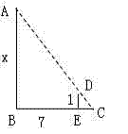因此本题选C。
【来源】 2013年国家公务员考试《行测》真题第62题,20国考真题模考第9季第62题,2017年1月7日黑龙江省绥化市社区大学生考试《行政职业能力测试》真题第66题

第67题
【知识点】 基础费用
【答案】 D
【解析】 解法一：
第一步，本题考查经济利润问题，属于基础公式类。
第二步，根据总利润＝单利润×销量，售出一个汉堡包利润为10－6＝4（元）。而十天中，一共销售了100×10－（3＋4＋7＋5＋1）＝980（个），则总利润为4×980＝3920（元）。十天中未售出的汉堡数为3＋4＋7＋5＋1＝20（个），每个亏损6元，则总亏损为6×20＝120（元），故十天该快餐店卖汉堡包共赚了3920－120＝3800（元）。
因此，选择D选项。
解法二：
第一步，本题考查经济利润问题，属于基础公式类。
第二步，根据总利润＝总售价－总成本，十天里汉堡包共销售了100×10－（3＋4＋7＋5＋1）＝980（个），则总售价为10×980＝9800（元），总成本为6×100×10＝6000（元），故十天该快餐店卖汉堡包共赚了9800－6000＝3800（元）。
因此，选择D选项。
【来源】 2017年1月7日黑龙江省绥化市社区大学生考试《行政职业能力测试》真题第67题

第68题
【知识点】 最值其他类
【答案】 A
【解析】 第一步，本题考查最值问题，属于其他最值构造。
第二步，要使就座人数最少，则空位应尽可能多。由“杨某无论坐在哪个座位，都将与已就座的人相邻”，可知已就座的人中，每两人间至多只有两个空位。
第三步，令第一个座位为空，第二个座位开始坐人，第三个和第四个座位为空，第五个座位有人坐，剩下二个座位（第六个和第七个）中要有人坐了其中一个座位，即可满足题意。故在杨某来之前已就座的最少有3人。
因此，选择A选项。
【来源】 2017年1月7日黑龙江省绥化市社区大学生考试《行政职业能力测试》真题第68题

第69题
【知识点】 排列组合基本原理
【答案】 B
【解析】 第一步，本题考查排列组合问题，属于基础排列组合。
第二步，根据题意可知从甲村到丙村有两种方案：①直接从甲村到丙村4条路中选其中1条，有4种走法；②先从甲村经过乙村，再到丙村共有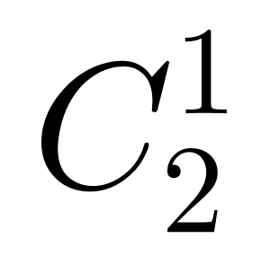×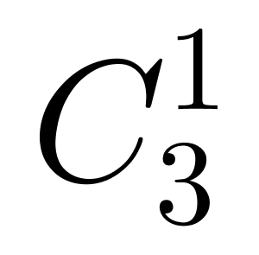＝6（种），故从甲村到丙村共有4＋6＝10（种）走法。
因此，选择B选项。
【来源】 2017年1月7日黑龙江省绥化市社区大学生考试《行政职业能力测试》真题第69题

第70题
【知识点】 年龄问题
【答案】 B
【解析】 第一步，本题考查年龄问题。
第二步，由“甲21岁时，乙17岁”，可知甲与乙的年龄差为21－17＝4（岁），所以当今年甲18岁时，乙18－4＝14（岁）（年龄差不变）。设丁今年的年龄为x，则丙今年的年龄为3x，根据四人现在的年龄之和是64岁，可得方程：18＋14＋3x＋x＝64，解得x＝8，即丁今年的年龄为8岁。
因此，选择B选项。
【来源】 2017年1月7日黑龙江省绥化市社区大学生考试《行政职业能力测试》真题第70题

第71题
【知识点】 溶液混合
【答案】 A
【解析】 第一步，本题考查溶液问题。
第二步，由“三个酒精溶液总量是100千克，其中甲酒精溶液量等于乙、丙两个酒精溶液的总量”，可知甲酒精溶液量＝（乙＋丙）两个酒精溶液的总量＝50千克。设丙酒精溶液总量为x，则乙酒精溶液总量为（50－x），根据题意可得方程：100×56％＝50×48％＋（50－x）×62.5％＋x，解得x＝18，即丙酒精溶液总量为18千克，故丙中纯酒精的量是18×＝12（千克）。
因此，选择A选项。
【来源】 2017年1月7日黑龙江省绥化市社区大学生考试《行政职业能力测试》真题第71题

第72题
【知识点】 排列组合基本原理
【答案】 C
【解析】 第一步，本题考查排列组合问题，属于基础排列组合。
第二步，任意两个车站之间都需要一张单独的车票，且两站之间发车方向不同车票也不同（如A到B和B到A的车票是不同的），故如果有14个车站，则需要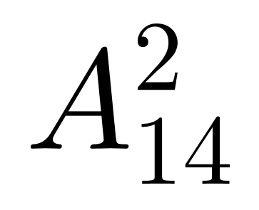＝182（种）车票。
因此，选择C选项。
【来源】 2017年1月7日黑龙江省绥化市社区大学生考试《行政职业能力测试》真题第72题

第73题
【知识点】 排列组合方法技巧
【答案】 D
【解析】 第一步，本题考查排列组合问题，属于方法技巧类。
第二步，由“10名专家从七家不同单位中选出，每家单位至少选出1人”，可知此题用隔板法解题。将10个专家排成一排，在中间的9个空中插入6块板，则共有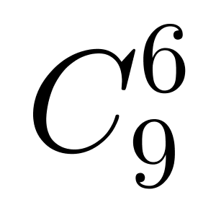＝84（种）不同的名额分配方案。
因此，选择D选项。
【来源】 2017年1月7日黑龙江省绥化市社区大学生考试《行政职业能力测试》真题第73题

第74题
【知识点】 排列组合方法技巧
【答案】 C
【解析】 第一步，本题考查排列组合问题，属于方法技巧类。
第二步，根据题意可知满足条件的分法是5个人中只有1个人没有票，则共有5种不同的分法。（实际上本题也可以按照平均分组来理解，即把第一张票分给5个人中其中1个则有5种不同的分法；第二张票分给剩下4人中其中1个人则有4种分法；以此类推，第三张票有3种分法，第四张票有2种分法，因为4张票相同，故共有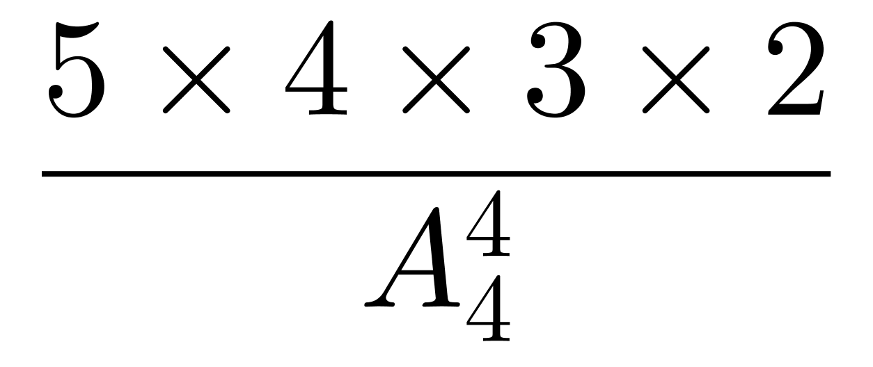种不同的分法。）
因此，选择C选项。
【来源】 2017年1月7日黑龙江省绥化市社区大学生考试《行政职业能力测试》真题第74题

第75题
【知识点】 基础费用
【答案】 C
【解析】 第一步，本题考查经济利润问题，属于基础公式类。
第二步，设每人每年收入x元，由“小王每年储蓄全年收入的1/5”，可知小王每年支出（1－）x＝0.8x；由“小张每月比小王多支出1000元”，可知小张一年比小王多支出1000×12＝12000（元），即小张一年支出0.8x＋12000；由“三年后小张负债6000元”，可知小张每年支出比收入多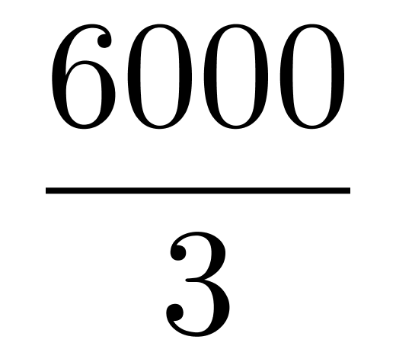＝2000（元），故可得方程：0.8x＋12000－2000＝x，解得x＝50000，即每人每年收入50000元。
因此，选择C选项。
【来源】 2017年1月7日黑龙江省绥化市社区大学生考试《行政职业能力测试》真题第75题

第76题
【知识点】 基础行程
【答案】 B
【解析】 本题为行程问题。因为丙车每连续行驶30分钟后必须停车2分钟，所以1小时内丙车最多停两次即4分钟。1小时内，甲行驶了63千米，丙车最多停车4分钟，即行驶56分钟，行使路程为56千米，故最多相距7千米，因此本题选B。
【来源】 2013年国家公务员考试《行测》真题第71题,20国考真题模考第9季第71题,2017年1月7日黑龙江省绥化市社区大学生考试《行政职业能力测试》真题第76题

第77题
【知识点】 其他趣味杂题
【答案】 D
【解析】 本题为趣味杂题。这道题是要求最大利用树苗，就是剩下的树苗数目最少。我们可以把题目转换为：设甲方案选x件，乙方案选y件，则所剩树苗为2070-(80x+50y)+1800-(40x+90y)且需要满足2070>（80x+50y），1800>(40x+90y)代入各个选项可得A选项19×80+11×50=2070，19×40+11×90=1750，阔叶树正好栽完，针叶树还剩50株；B选项20×80+10×50=2100，阔叶树不够，排除；C选项17×80+13×50=2010，阔叶树还剩60株，不如A项方案，排除；D选项18×80+12×50=2040，18×40+12×90=1800，阔叶树还剩30株，针叶树全部栽完，优于A项方案。因此本题选D。
【来源】 2013年国家公务员考试《行测》真题第72题,20国考真题模考第9季第72题,2017年1月7日黑龙江省绥化市社区大学生考试《行政职业能力测试》真题第77题

第78题
【知识点】 不定方程(组)
【答案】 A
【解析】 本题为不定方程问题。甲有17%是刑事案件，可得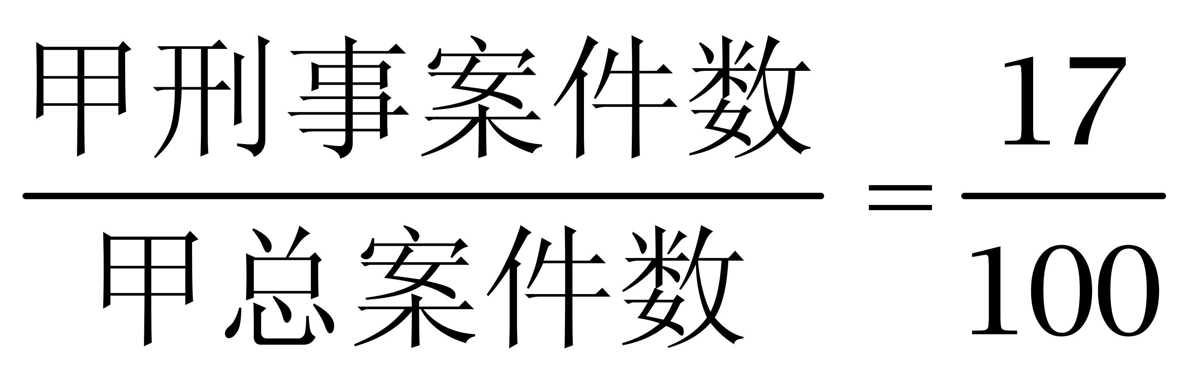，根据倍数特性可知甲总案件数必须是100的倍数，而甲乙的案件总数一共才160起，所以甲总案件数只能为100，于是乙为160-100=60。由乙中有20%是刑事案件可知，乙中非刑事案件数为60×（1-20%）=48起。因此本题选A。
【来源】 2013年国家公务员考试《行测》真题第73题,20国考真题模考第9季第73题,新用户摸底测试第10题,2017年1月7日黑龙江省绥化市社区大学生考试《行政职业能力测试》真题第78题

第79题
【知识点】 基础计算
【答案】 C
【解析】 本题为基础计算，根据外语得分等于语文和物理的平均分，可得2外=94+物，由于2外、94都为偶数，故物理得分为偶数，排除B、D。代入A，五门成绩如下表：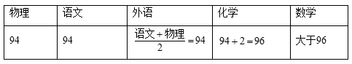
可知五门成绩的平均分大于94，与物理的得分等于五门的平均分不符，排除。因此本题选C。
【来源】 2013年国家公务员考试《行测》真题第74题,20国考真题模考第9季第74题,2017年1月7日黑龙江省绥化市社区大学生考试《行政职业能力测试》真题第79题

第80题
【知识点】 基础行程
【答案】 C
【解析】 第一步，本题考查行程问题，属于基本行程类。
第二步，由“张超比李立先到了25分钟”、“张超到达B地时，李立距B地5千米”，可知李立用25分钟（即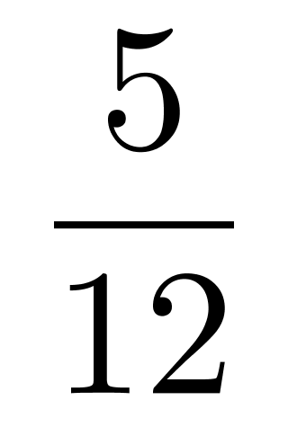小时）走完了5千米的路程，故可得李立的速度为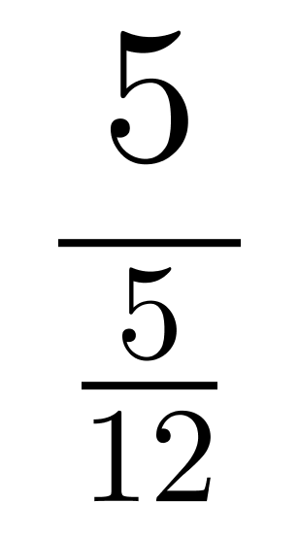＝12（千米/小时），李立从A地到B地所用的时间为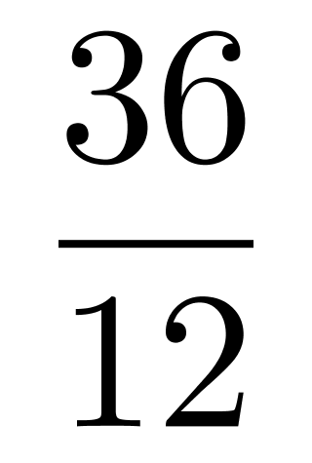＝3（小时）。
第三步，由“张超在李立出发20分钟后出发，但比李立先到了25分钟”，可知张超从A地到B地所用的时间比李立少20＋25＝45（分钟）（即小时），故张超的速度为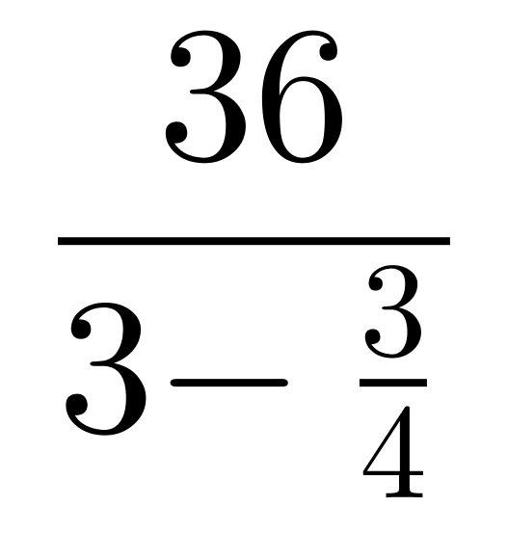＝16（千米/小时）。
因此，选择C选项。
【来源】 2017年1月7日黑龙江省绥化市社区大学生考试《行政职业能力测试》真题第80题

第81题
【知识点】
【答案】 C
【解析】 第一步，本题考查折纸盒，选择的是不能折成的选项。
第二步，分析选项。
A、B、D选项能够由左边图形折成。
C选项出现的两个斜线面为相对面，不能同时在立体图中看到，故不能由左边图形折成。
因此，选择C选项。
【来源】 2017年1月7日黑龙江省绥化市社区大学生考试《行政职业能力测试》真题第81题

第82题
【知识点】
【答案】 A
【解析】 第一步，观察特征。
组成元素不同，优先考虑数量类或属性类。题干中每个图形都有明显出头点，考虑数出头点。
第二步，九宫格，横向观察，没有明显规律，考虑S式规律。
如下图所示：从左下角出发，沿箭头方向图形的出头点数量分别为1、3、5、7、9、11、？、15、17，呈等差数列，遵循此规律，问号处应填入一个含有13个出头点的图形，只有A项符合，当选。
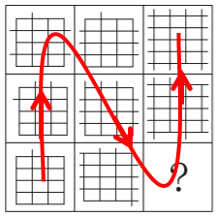
因此，选择A选项。
【来源】 2017年1月7日黑龙江省绥化市社区大学生考试《行政职业能力测试》真题第82题

第83题
【知识点】
【答案】 D
【解析】 第一步，观察特征。
组成元素相似，图形中线条居多，优先考虑样式类运算。
第二步，九宫格，横向规律较为常见，优先考虑。
通过观察发现，第一行图一和图二去同求异得到图三，第二行验证此规律，完全符合，第三行运用此规律，图一和图二去同求异后只有D选项符合。
因此，选择D选项。
【来源】 2017年1月7日黑龙江省绥化市社区大学生考试《行政职业能力测试》真题第83题

第84题
【知识点】
【答案】 D
【解析】 第一步，观察特征。
组成元素不同，优先考虑数量类或属性类，线条的特征比较明显，考虑数线。
第二步，九宫格，横向观察，没有明显规律，考虑竖向观察。
通过观察发现，第一列图形的线条数为4、5、2，第二列图形的线条数为3、3、5，前两列图形的线条总和都为11，故第三列图形线条数总和也应该为11，第三列图形图一和图二的线条数分别为4、4，故问号处应该填入线条数为3的图形，排除A、B选项。此外，题干的图形都是封闭图形，只有D选项符合。
因此，选择D选项。
【来源】 2017年1月7日黑龙江省绥化市社区大学生考试《行政职业能力测试》真题第84题

第85题
【知识点】
【答案】 C
【解析】 第一步，观察特征。
组成元素不同，优先考虑数量类或属性类，封闭性特征明显，考虑属性类封闭性。
第二步，九宫格，横向规律较为常见，优先考虑。
整体观察图形发现，第一行图形的封闭性分别为闭、开、闭交替出现，第二行图形的封闭性分别为开、闭、开交替出现，第三行图形图一和图二的封闭性为闭、开，故问号处应该选择一个封闭图形，只有C选项符合。
因此，选择C选项。
【来源】 2017年1月7日黑龙江省绥化市社区大学生考试《行政职业能力测试》真题第85题

第86题
【知识点】 多定义
【答案】 D
【解析】 本题属于多定义，主要考查“辨析型”中选是的题目。
（1）命令：适用于公布行政法规和规章、宣布施行重大强制性措施、批准授予和晋升衔级、嘉奖有关单位和人员。
（2）意见：适用于重要问题提出见解和处理方法。
（3）批复：适用于答复下级机关请示事项。
（4）函：适用于不相隶属相关之间商洽工作、询问和答复问题、请求批准和答复审批事项。
A项：国务院办公厅与中小投资者，并没有上下级关系，不应添加批复，排除。
B项：国务院办公厅和黑龙江双鸭山经济开发区，二者不是上下级关系，不应添加批复，排除。
C项：只涉及国务院这一个主体，并没有出现下级，不应添加批复，排除。
D项：国务院和陕西西咸新区，二者属于上下级关系，且“同意”二字可以体现出答复下级机关的请示，应添加批复，当选。
因此本题选D。
【来源】 真题汇编模考大赛·第六季第99题,2016年国家公务员考试《行测》真题（副省级）第90题,2016年国家公务员考试《行测》真题（市地级）第85题,2017年1月7日黑龙江省绥化市社区大学生考试《行政职业能力测试》真题第86题

第87题
【知识点】 单定义
【答案】 D
【解析】 本题属于单定义中的要件型，主要考查“属”这一个要件。
定金的属是：债权担保。
A项：小张订婚时送给女方的5万礼金，不属于“债权担保”，不符合定义，排除。
B项：小陈为了立即提车向4S店多支付的1万元，不属于“债权担保”，不符合定义，排除。
C项：公司扣留员工部分工资到第二年发放，不属于“债权担保”，不符合定义，排除。
D项：小李向房东支付2万元，约定将房子出售给小李，他们之间形成了担保关系，属于“债权担保”，符合定义，当选。
因此本题选D。
【来源】 2014年山西公务员考试《行测》真题第87题,2014年四川公务员考试《行测》真题（上半年）第77题,2017年1月7日黑龙江省绥化市社区大学生考试《行政职业能力测试》真题第87题

第88题
【知识点】 单定义
【答案】 C
【解析】 本题属于单定义中的要件型，主要考查“方式”这一个要件。
环境保护的经济政策的方式是：运用各种有效经济手段引导和促进环境保护。
A项：通过交通税费的征收与管理，发展有益于环保的交通方式，体现了运用税收手段引导和促进环境保护，符合定义，排除。
B项：增加对资源综合利用企业的信贷投入，体现了运用信贷手段引导和促进环境保护，符合定义，排除。
C项：规定进入园区的企业注册资金的最低限度，并非运用经济手段，也未体现出引导和促进环境保护，不符合定义，当选。
D项：取消其当年申请环保专项资金的资格，体现了运用财政补贴的手段引导和促进环境保护，符合定义，排除。
因此本题选C。
【来源】 2014年甘肃公务员考试《行测》真题第77题,2014年四川公务员考试《行测》真题（下半年）第62题,2014年河南公务员考试《行测》真题第76题,2017年1月7日黑龙江省绥化市社区大学生考试《行政职业能力测试》真题第88题

第89题
【知识点】 单定义
【答案】 A
【解析】 本题属于单定义中的要件型，主要考查“主体”这一个要件。
大众传播的主体是“专业化的媒介组织”。
A项：“某市政府网站”不属于“专业化的媒介组织”，不符合定义，当选。
B项中的“某报纸”，C项中的“某电台”，D项中的“某新闻频道”均属于“专业化的媒介组织”，符合定义，排除。
因此本题选A。
【来源】 2014年甘肃公务员考试《行测》真题第80题,2014年四川公务员考试《行测》真题（下半年）第67题,2014年河南公务员考试《行测》真题第78题,2017年1月7日黑龙江省绥化市社区大学生考试《行政职业能力测试》真题第89题

第90题
【知识点】 多定义
【答案】 D
【解析】 本题属于多定义，主要考查“辨析型”中选是的题目。
行政诉讼第三人是指：“同提起诉讼的行政行为有利害关系”，因而“参加到他人正在进行的行政诉讼中的公民、法人和其他组织。”
A项：交警队队长作为交警队的负责人，直接参与诉讼，不属于“参加到他人正在进行的行政诉讼中的公民、法人和其他组织”，说法错误，排除。
B项：甲为了躲避乙而将丙碰伤，丙将甲告上法庭，其中未涉及行政行为，说法错误，排除。
C项：饭店老板作为饭店的负责人，直接参与诉讼，不属于“参加到他人正在进行的行政诉讼中的公民、法人和其他组织”，说法错误，排除。
D项：甲将乙打伤，甲对公安局的处罚决定不服提起诉讼，乙属于“同提起诉讼的行政行为有利害关系”，并且是参加到甲正在进行的行政诉讼中的公民，说法正确，当选。
因此本题选D。
【来源】 2014年甘肃公务员考试《行测》真题第83题,2014年四川公务员考试《行测》真题（下半年）第71题,2014年河南公务员考试《行测》真题第85题,2017年1月7日黑龙江省绥化市社区大学生考试《行政职业能力测试》真题第90题,2015年四川省甘孜藏族自治州事业单位考试《职业能力倾向测验》第64题

第91题
【知识点】
【答案】 B
【解析】 第一步，确定题型。
题干有若干论断和真假限定，确定为真假推理。
第二步，找关系。
乙说的“是丁干的”和丁说的“乙是陷害”为矛盾关系。
第三步，看其余。
根据矛盾关系的特性“必定一真一假”及题干的真假限定，“他们当中只有三人说真话”，可知唯一的假话一定在乙和丁当中，因此甲和丙说的均是真话，由丙说真话可知盗窃案是乙干的。
因此，选择B选项。
【来源】 2017年1月7日黑龙江省绥化市社区大学生考试《行政职业能力测试》真题第91题

第92题
【知识点】
【答案】 B
【解析】 第一步，确定题型。
根据提问方式中的“假设”，确定为加强论证。
第二步，找论点和论据。
论点：亚洲人是驾船沿着上述陆地的南部海岸，沿途以龟和海洋生物为食而进入北美的。
论据：无。
第三步，辨析选项。
A项：增加反向论据。“主要以捕猎陆地上的动物为生”，支持两个假设中的前者，具有削弱作用。
B项：增加论据。“无法维持动物的生存”，说明不可能靠陆地动物，因此，增加了沿途以龟和海洋生物为食而进入北美的可能性，具有加强作用。
C项：无关选项。文化的类似性，与论点所说的沿途以龟和海洋生物为食无关，论题不一致，排除。
D项：无关选项。此项说的是欧洲，论点说的是亚洲人进入北美，论题不一致，排除。
因此，选择B选项。
【来源】 2017年1月7日黑龙江省绥化市社区大学生考试《行政职业能力测试》真题第92题

第93题
【知识点】 归纳推理
【答案】 A
【解析】 第一步，依据题干特征和提问方式，确定为归纳推理。
第二步，辨析选项。
A项：题干第一句话指出“统治者不能照旧统治下去”与“人民群众也不能照旧生活下去”是革命发生的必要条件，而这些都是客观因素而非人为因素，因此该选项正确，可以推出；
B项：选项中“领导力量”等相关内容在题干中并未提及，无法推出，排除；
C项：就个人而言，选择革命或接受革命，也往往是别的路走不通之后，才“逼上梁山”的，说明人们只有无路可走的情况下才进入革命，有其他路可走就不会加入，因此要让这些人加入革命还是需要动员的，无法推出不需要动员，排除；
D项：题干最后一句话指出人们在“别的路走不通”是革命的必要条件，也就是说发生革命一定是人们受到挫折，但该项的意思是受挫折的人一定参加或支持革命，无中生有，排除。
因此，选择A选项。
【来源】 2017年1月7日黑龙江省绥化市社区大学生考试《行政职业能力测试》真题第93题,2019年四川省成都市崇州公开招聘事业单位工作人员考试《职业能力倾向测验》第58题,2016年11月19日河北省唐山市市直事业单位考试《职业能力测试》第46题

第94题
【知识点】
【答案】 B
【解析】 第一步，确定题型。
根据提问方式“解释”，确定为原因解释。
第二步，分析题干。
题干需要解释的现象为：为什么在杀虫剂使用上的提高伴随了某些害虫造成的损失更大
第三步，辨析选项。
A项：该项指出了一些过去使用的杀虫剂现在已不再使用，但无法解释题干现象，排除；
B项：杀虫剂的使用成本超过了害虫损害农作物造成的经济损失，也就解释了为何杀虫剂使用效率提高了，但经济损失却更大了，该项可以解释；
C项：对农田观察的仔细程度与题干现象无关，无法解释，排除；
D项：不使用化学杀虫剂的情况与题干讨论的现象无关，无法解释，排除。
因此，选择B选项。
【来源】 2017年1月7日黑龙江省绥化市社区大学生考试《行政职业能力测试》真题第94题

第95题
【知识点】
【答案】 B
【解析】 第一步，根据题干特征及提问方式，确定为归纳推理。
第二步，辨析选项。
A项：根据“只有企业不破产，反映银行工作成绩的指标——‘贷款余额’就不会下滑”可知，亏损企业破产损害的是银行的工作成绩，而非长期经济利益，无法推出；
B项：根据“亏损企业大都挂有地方专业银行的呆账”和“继续使贷款成为已成定局的‘死账’”可知，绝大多数“呆账”实际上就是“死账”，可以推出；
C项：根据“许多地方宁愿继续给长期亏损企业贷款，继续使贷款成为已成定局的‘死账’”，可知，比起“呆账”变成“死账”，地方专业银行更担心自身的工作成绩，无法推出；
D项：银行的财务利益是否直接影响贷款工作人员的个人利益在题干中并未提到，无法推出。
因此，选择B选项。
【来源】 2017年1月7日黑龙江省绥化市社区大学生考试《行政职业能力测试》真题第95题

第96题
【知识点】
【答案】 B
【解析】 第一步，依据题干特征和提问方式，确定为归纳推理。
第二步，辨析选项。
A项：该项与文段强调内容相反，无法推出，排除；
B项：文段第一句先阐述香港反腐败斗争力度比较大，第二句主要阐述虽腐败多，反腐力度大，但是并未阻碍香港经济的发展，综上，整个文段主要是想强调虽然香港腐败严重，反腐力度大，但是并未影响香港经济的发展，该项为文段强调内容的同义替换，可以推出；
C项：该项只阐述腐败本身严重，并未阐述“反腐本身并未影响香港经济的发展”，概括不全面，排除；
D项：题干并未讨论香港经济发展与繁荣的原因，该项无法推出，排除。
因此，选择B选项。
【来源】 2017年1月7日黑龙江省绥化市社区大学生考试《行政职业能力测试》真题第96题

第97题
【知识点】 归纳推理
【答案】 B
【解析】 本题属于归纳推理，主要考查可以推出。
A项：主观地将'走进现实社会中找资料”与'从事实践工作”等同起来，排除；
B项：根据题干'要明白事情的因果关系，建立有关的理论，不能没有实质的资料”，当选。
C项：错误，排除；
D项：'只需有”属于无由猜测，排除。
因此本题选B。
【来源】 2009年安徽公务员考试《行测》真题第123题,2018年11月18日黑龙江省邮政招聘《行政职业能力测试》真题第104题,2017年1月7日黑龙江省绥化市社区大学生考试《行政职业能力测试》真题第97题

第98题
【知识点】
【答案】 A
【解析】 第一步，依据题干特征和提问方式，确定为归纳推理。
第二步，辨析选项。
A项：由“国际化将是教育发展的必然选择”可知教育的未来必须面向世界，该项可以推出；
B项：题干未涉及教育现代化的相关问题，该项无法推出，排除；
C项：题干未提及学生到国外留学的必要性，该项无法推出，排除；
D项：由题干表述可知未来各国的教育会相互联系、相互制约，但并不代表会趋同或有相似性，该项无法推出，排除。
因此，选择A选项。
【来源】 2017年1月7日黑龙江省绥化市社区大学生考试《行政职业能力测试》真题第98题

第99题
【知识点】
【答案】 C
【解析】 第一步，确定题型。
根据提问方式中的“加强”，确定为加强论证。
第二步，找论点和论据。
论点：开采泥煤不会造成污染水源。
论据：近50年的相关统计，从未发现过因采煤而污染水源的报告。
第三步，辨析选项。
A项：增加论据。该项指出湿地采煤有200年历史，从没造成水源污染，能够支持论点，具有加强作用。
B项：增加论据。该项指出采煤湿地的生态环境和未采煤湿地没有实质的不同，和其他湿地比较没有发生变化，具有加强作用。
C项：加强论点。采煤湿地的生态环境和未开采前没有实质性的不同，和自身比较，开采前开采后没有实质不同，具有加强作用。
D项：增加反向论据。有技术和资金来治理污染，说明还有造成污染的可能性，属于削弱项，具有削弱作用。
第四步，强弱比较。
加强论点支持力度强于增加论据。C项力度强于AB项。
因此，选择C选项。
【来源】 2017年1月7日黑龙江省绥化市社区大学生考试《行政职业能力测试》真题第99题

第100题
【知识点】 原因解释
【答案】 D
【解析】 第一步，确定题型。
根据提问方式“解释上述现象”，确定为原因解释选非题。
第二步，分析题干。
题干中的现象是：授粉昆虫数量减少，非自花授粉樱草的繁殖条件比自花授粉的要差。但是游人在植物园多见的是非自花授粉樱草而不是自花授粉樱草。
第三步，辨析选项。
A项：该项说的是“非自花授粉樱草是本地植物，而自花授粉樱草是几年前从国外引进的”，所以非自花授粉樱草相对于自花授粉樱草来说，有比较合适的生长环境，所以，在植物园多见，可以解释；
B项：该项非自花授粉樱草本来就多，所以，在植物园多见，可以解释；
C项：该项说的是虽然非自花授粉樱草的繁殖条件比自花授粉的要差，但是非自花授粉樱草善于吸收养分，并且会抑制自花授粉樱草的枯萎，所以，在植物园多见，可以解释；
D项：该项说的是非自花授粉樱草种植的位置，与非自花授粉樱草的数量多少无关，无法解释。
本题为选非题。
因此，选择D选项。
【来源】 2017年1月7日黑龙江省绥化市社区大学生考试《行政职业能力测试》真题第100题,2019年四川省眉山市仁寿县事业单位公开招聘工作人员《职业能力倾向测验》第72题,2015年四川省泸州市合江县事业单位考试《职业能力倾向测验》第91题

第101题
【知识点】 基础增长量
【答案】 B
【解析】 第一步，本题考查增长量计算中的已知现期量与增长率。
第二步，定位文字材料，“2014年，某省规模以上工业增加值10875亿元，比上年增长7.1%”。
第三步，根据增长量=现期量×增长率/（1+增长率），7.1%≈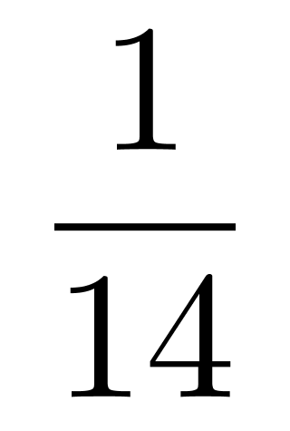，根据增长量计算n+1原则，2014年该省规模以上工业增加值同比约增加了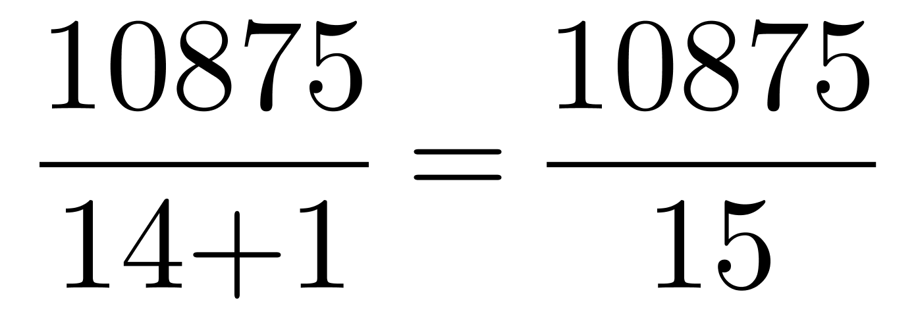，直除首位商7。
因此，选择B选项。
【来源】 2017年1月7日黑龙江省绥化市社区大学生考试《行政职业能力测试》真题第101题

第102题
【知识点】 简单计算比较
【答案】 A
【解析】 第一步，本题考查简单计算中的和差类。
第二步，定位表格“工业增加值”和“中型企业”所在行。
第三步，解法一：计算法。选项涉及的4个月，中型企业增加值增速和规模以上工业增加值总体增速差异分别为，4月：丨10.3%－5.6%丨＝4.7%，6月：丨6.6%－6.3%丨＝0.3%，8月：丨6.2%－6.8%丨＝0.6%，11月：丨7.8%－10.8%丨＝3%。故差值最大的是4月（4.7%）。
因此，选择A选项。
解法二：观察法。定位折线图，中型企业增加值增速和规模以上工业增加值总体增速的差异即为这两条折线之间的距离差，观察可知，4月这两条折线之间的距离最大（≈5%），其他3个月份之间的距离都较小（＜5%）。
因此，选择A选项。
【来源】 2017年1月7日黑龙江省绥化市社区大学生考试《行政职业能力测试》真题第102题

第103题
【知识点】 直接读数比较
【答案】 A
【解析】 第一步，本题考查增长率读数比较。
第二步，定位表格“大型企业”“中型企业”和“小微型企业”所在行。
第三步，读数可知，2014年3—10月，三类企业工业增加值同比增速均超过5%的月份6、7、8、9、10月，共5个月。
因此，选择A选项。
【来源】 2017年1月7日黑龙江省绥化市社区大学生考试《行政职业能力测试》真题第103题

第104题
【知识点】 简单计算
【答案】 D
【解析】 第一步，本题考查简单计算中的和差类。
第二步，定位文字材料，“2014年，该省规模以上工业企业主营业务收入56730亿元，比上年增长3.5%，增速比全国低7.5个百分点”。
第三步，2014年全国规模以上工业企业主营业务收入增长率为3.5%＋7.5%＝11%。
因此，选择D选项。
【来源】 2017年1月7日黑龙江省绥化市社区大学生考试《行政职业能力测试》真题第104题

第105题
【知识点】 综合分析
【答案】 D
【解析】 第一步，本题考查综合分析问题，且需选出正确的一项。
第二步，A选项，读数比较。定位表格“10月”“11月”“12月”所在列。读数可知，2014年10—12月的大型企业的增速（16.4%、16.9%、14.4%）均高于工业增加值的增速（10.2%、10.8%、10.1%），对工业增加值的回升有拉动作用，而小微型企业的增速（7.4%、9.2%、8.2%）均低于工业增加值的增速，会拉低工业增加值的增速，错误。
B选项，增长量公式比较。定位文字材料，“2014年大型、中型和小微型企业增加值分别为3074、3217和4584亿元，比上年分别增长8.2%、6.8%和6.7%”。根据增长量比较口诀（大大则大，一大一小看乘积），读数可知，需比较“现期量×增长率”，中型3217×6.8%≈3300×6.7%＜小微型4584×6.7%，故中型企业的增长量＜小微型企业的增长量，错误。
C选项，两期利润率比较。定位文字材料，“2014年，该省规模以上工业企业主营业务收入56730亿元，比上年增长3.5%，增速比全国低7.5个百分点；利润总额2900亿元，比上年下降6.1%”。根据两期利润率比较口诀，若利润增速（a）大于收入增速（b），利润率上升；反之，利润率下降。读数可知，利润增速（a＝－6.1%）＜主营业务收入增速（b＝3.5%），利润率下降，即规模以上工业企业主营业务利润率低于上年水平，错误。
D选项，混合增长率比较。定位表格“7月”“8月”“9月”所在列。观察数据，大型企业每个月的增速（8.2%、8.9%、9.7%），中型企业（5.6%、6.2%、6.3%）、小微型企业增速（7.5%、5.8%、6.0%），根据混合增长率口诀，混合增长率介于部分之间，则第三季度大型企业工业增加值同比增速范围是8.2%—9.7%，中型企业是5.6%—6.3%，小微型企业是5.8%—7.5%，大型企业工业增加值同比增速高于其他两类企业，正确。
因此，选择D选项。
【来源】 2017年1月7日黑龙江省绥化市社区大学生考试《行政职业能力测试》真题第105题

第106题
【知识点】 间隔基期
【答案】 C
【解析】 第一步，本题考查间隔基期量计算。
第二步，定位首段文字，“2015年1—4月份，全国房地产开发投资23669亿元，同比增长6.0%”，及折线图，“2014年1—4月，全国房地产开发投资同比增长16.4%”。
第三步，根据间隔增长率公式：R=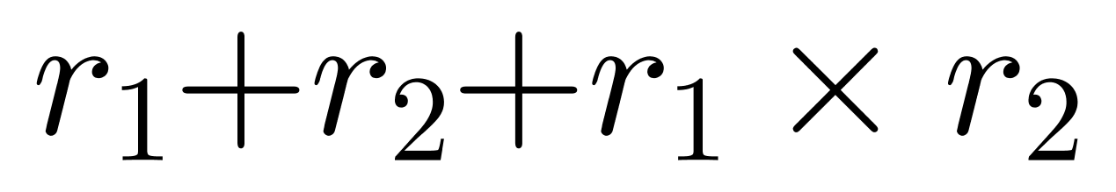，代入数据可得，2015年1—4月份相对于2013年同期增长了6%+16.4%+6%×16.4%≈22.4%+6%×≈23.4%。
第四步，根据间隔基期量=现期量/（1+间隔增长率），选项出现首位相同第二位不同，分母从左向右截取前三位，代入数据可得，所求约为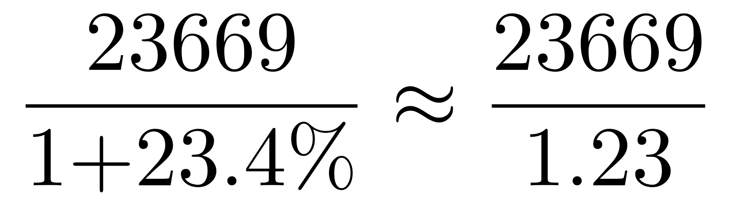，直除首两位商19。
因此，选择C选项。
【来源】 2017年1月7日黑龙江省绥化市社区大学生考试《行政职业能力测试》真题第106题

第107题
【知识点】 混合增长率计算
【答案】 C
【解析】 第一步，本题考查混合增长率计算中的混合增长问题。
第二步，定位首段文字，“2015年1—4月份，全国房地产开发投资23669亿元，同比增长6.0%，增速比1—3月份回落2.5个百分点。其中，住宅投资15870亿元，增长3.7%”。
第三步，根据混合增长率口诀“整体增长率介于部分增长率之间，并且偏向于基数较大的部分”，可得非住宅投资同比增长率＞6%，无法确定选项。根据十字交叉法的规则，增长率交叉，得到是基期量之比（两个部分的“1+增长率”差别不大，此处可以采用现期量近似替代基期量），设非住宅投资的同比增长率为r，则有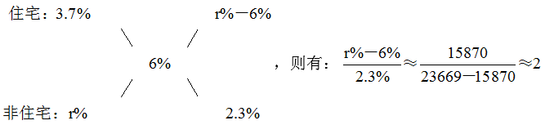，
解得r≈10.6%，与C选项最接近。
因此，选择C选项。
【来源】 2017年1月7日黑龙江省绥化市社区大学生考试《行政职业能力测试》真题第107题

第108题
【知识点】 基期倍数
【答案】 B
【解析】 第一步，本题考查基期倍数计算。
第二步，定位第二段文字，“（2015年）1—4月份，东部地区房地产开发投资14109亿元，同比增长6.6%……西部地区投资5043亿元，增长4.6%”。
第三步，根据基期倍数公式：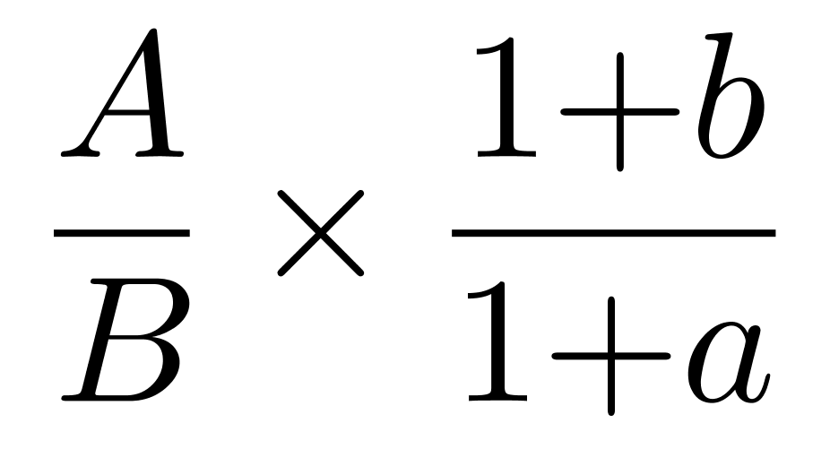，复杂计算，可截位处理，代入数据可得，所求约为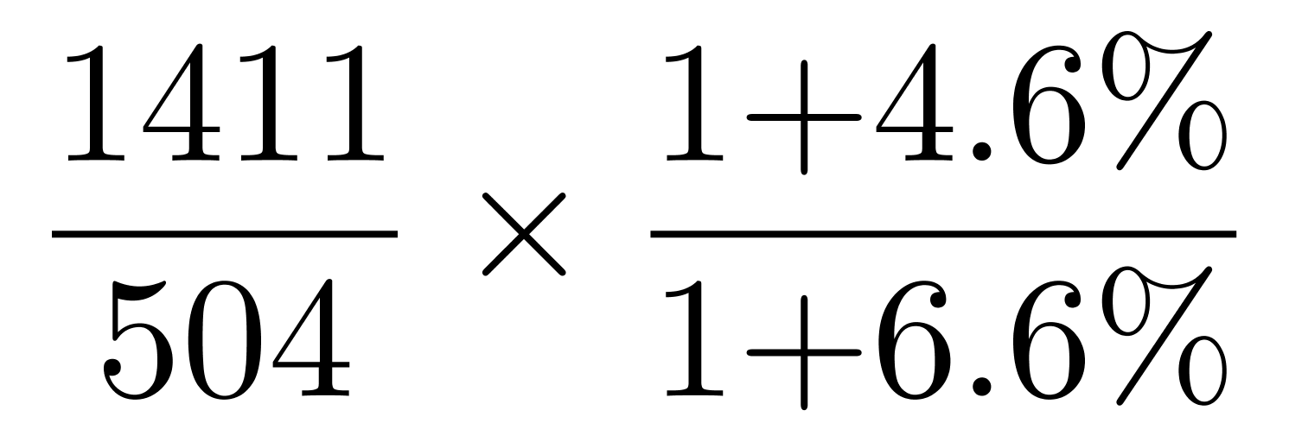，利用算一半原则，左半部分约为2.8，右半部分略小于1，可知答案应略小于2.8。
因此，选择B选项。
【来源】 2017年1月7日黑龙江省绥化市社区大学生考试《行政职业能力测试》真题第108题

第109题
【知识点】 基础增长量
【答案】 C
【解析】 第一步，本题考查增长量计算中的已知现期量与增长率。
第二步，定位第三段文字材料，“（2015年1—4月份）房屋新开工面积35756万平方米，下降17.3%”。
第三步，17.3%≈，根据增长量计算n－1原则，所求约为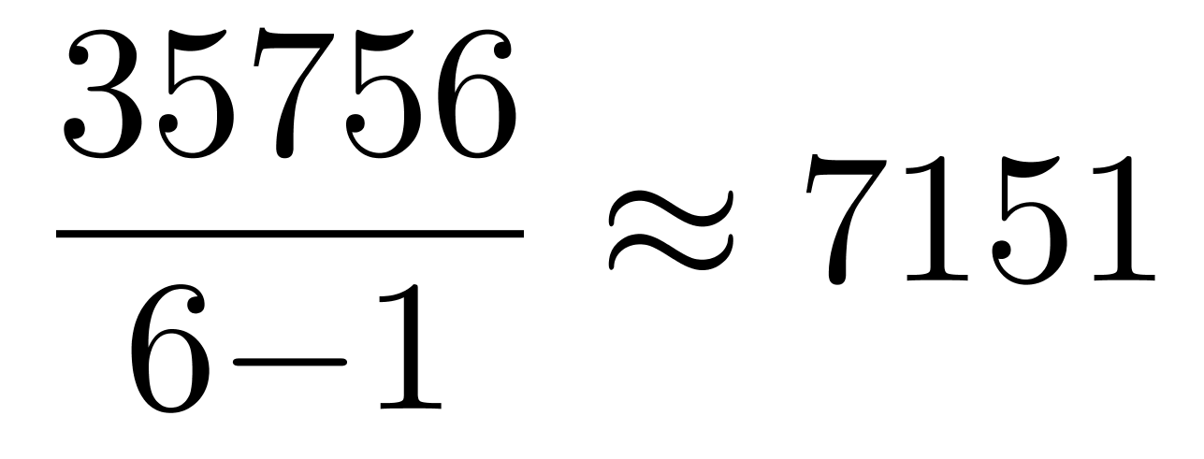（万平方米），由于17.3%＞16.7%≈，增长率与增长量成正比，取16.7%计算使结果变小，因此应选比7151略大的选项。
因此，选择C选项。
【来源】 2017年1月7日黑龙江省绥化市社区大学生考试《行政职业能力测试》真题第109题

第110题
【知识点】 综合分析
【答案】 D
【解析】 第一步，本题考查综合分析问题，且需选出正确的一项。
第二步，A选项，直接读数。定位整篇材料，未涉及2014年1—3月各月数据，无法判断，错误。
B选项，增长量公式比较。定位第二段文字材料，“（2015年）1—4月份，东部地区房地产开发投资14109亿元，同比增长6.6%，增速比1—3月份回落2.9个百分点；中部地区投资4517亿元，增长5.8%，增速回落1.1个百分点；西部地区投资5043亿元，增长4.6%”。根据增长量比较口诀“大大则大，一大一小看乘积”，东部地区的现期量与增长率均比西部大，故其同比增长量也高于西部，错误。
C选项，直接读数。定位整篇材料，未涉及2015年1—3月房地产开发企业房屋施工面积的同比增速，无法计算，错误。
D选项，现期比重计算。定位末段文字材料，“（2015年）1—4月份，房地产开发企业房屋施工面积599580万平方米……住宅新开工面积25081万平方米”。根据比重=部分量/整体量，代入数据可得，2015年1—4月份，住宅新开工面积占房屋施工面积的比重为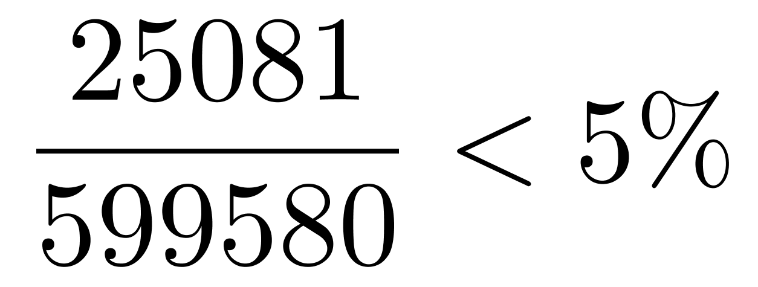，正确。
因此，选择D选项。
【来源】 2017年1月7日黑龙江省绥化市社区大学生考试《行政职业能力测试》真题第110题

第111题
【知识点】 基期量计算
【答案】 C
【解析】 第一步，本题考查基期量计算。
第二步，定位表格材料，“2015年4月，限额以上单位消费品零售额10564亿元，同比增长5.7%”。
第三步，根据基期量=现期量/（1+增长率），选项首位不同，分母从左向右截取前两位，代入数据可得，所求约为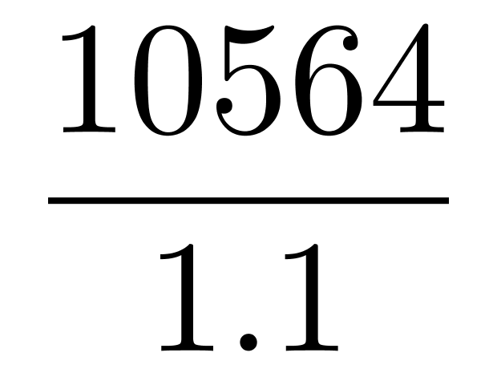（亿元），直除首位商9。
因此，选择C选项。
【来源】 2017年1月7日黑龙江省绥化市社区大学生考试《行政职业能力测试》真题第111题

第112题
【知识点】 基期加减
【答案】 B
【解析】 第一步，本题考查基期量和差计算。
第二步，定位表格材料，“2015年1—4月，城镇消费品零售额80056亿元，同比增长10.2%；乡村消费品零售额13046亿元，同比增长11.5%”。
第三步，根据基期量=现期量/（1+增长率），代入数据可得，所求为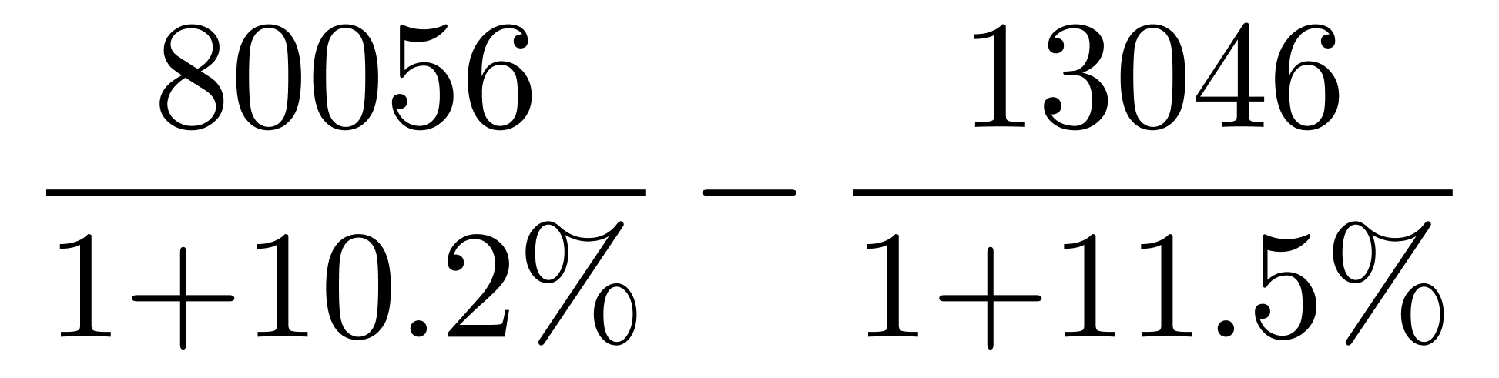≈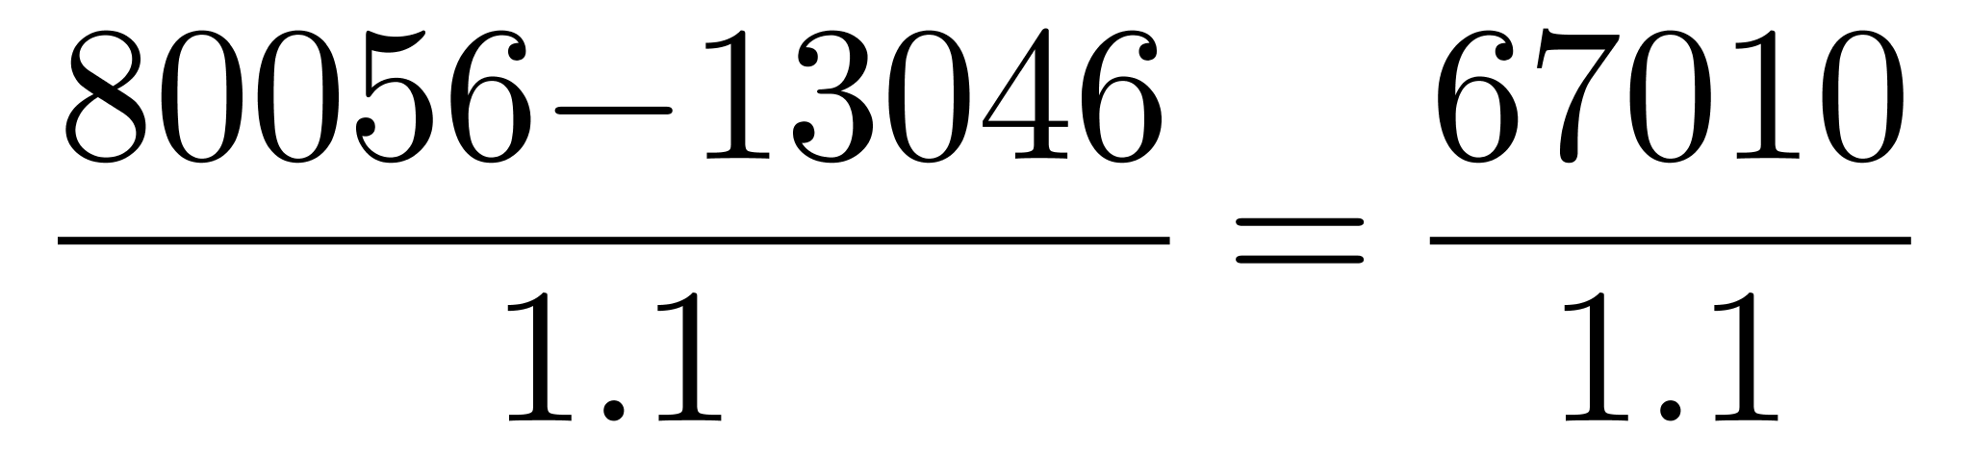（亿元），直除首位商6。
因此，选择B选项。
【来源】 2017年1月7日黑龙江省绥化市社区大学生考试《行政职业能力测试》真题第112题

第113题
【知识点】 直接读数
【答案】 D
【解析】 第一步，本题考查直接读数问题。
第二步，定位折线图。
第三步，读数可知，社会消费品零售总额同比增长速度大于上个月的有2014年5月、11月、12月，共3个。
因此，选择D选项。
【来源】 2017年1月7日黑龙江省绥化市社区大学生考试《行政职业能力测试》真题第113题

第114题
【知识点】 基期比重
【答案】 A
【解析】 第一步，本题考查基期比重计算问题。
第二步，定位表格材料，“2015年4月，餐饮收入2327亿元，同比增长11.7%；1—4月，餐饮收入9785亿元，同比增长11.4%”。
第三步，根据基期比重公式：，复杂计算，截位处理，代入数据可得，所求为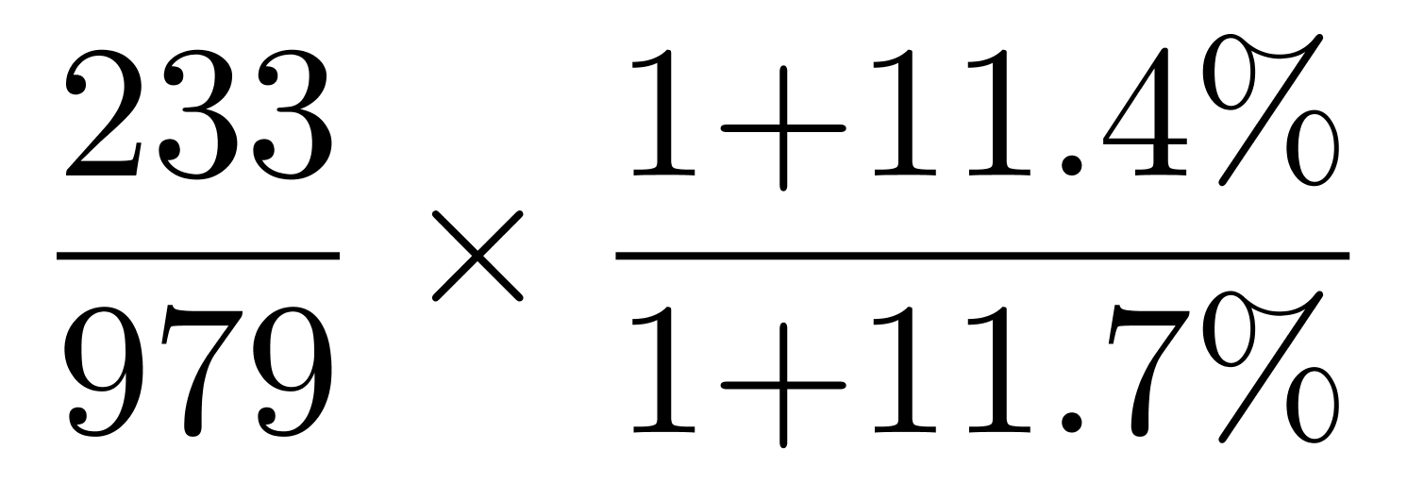，利用算一半原则，左半部分为23.8%，右半部分略小于1，可知答案应略小于23.8%。
因此，选择A选项。
【来源】 2017年1月7日黑龙江省绥化市社区大学生考试《行政职业能力测试》真题第114题

第115题
【知识点】 综合分析
【答案】 C
【解析】 第一步，本题考查综合分析问题，且需选出错误的一项。
第二步，A选项，直接读数。定位表格材料。读数可知，2015年1—4月份商品零售各类中同比增长大于10%的有粮油、食品类（11.8%）、饮料类（12.9%）、烟酒类（10.3%）、服装鞋帽、针纺织品（10.6%）、日用品（14.2%）、家用电器和音像器材（12.6%）、中西药品（14.8%）、文化办公用品（12.9%）、家具（15.7%）、通讯器材（37.2%）、建筑及装潢材料（16.6%），共11个，正确。
B选项，直接读数。定位表格材料。读数可知，2015年4月份商品零售各类中同比增长大于10%的有粮油、食品类（15.1%）、饮料类（13.1%）、烟酒类（12.3%）、服装鞋帽、针纺织品（10.9%）、金银珠宝（10.3%）、日用品（11.8%）、中西药品（14.0%）、家具（16.4%）、通讯器材（34.9%）、建筑及装潢材料（16.7%），共10个，正确。
C选项，直接读数。定位表格材料，“2015年1—4月份，城镇消费品零售额同比增长10.2%；乡村消费品零售额同比增长11.5%”。读数可知，2015年1—4月份，城镇消费品零售额同比增长率（10.2%）＜农村（11.5%），错误。
D选项，直接读数。定位表格材料，“2015年4月份餐饮收入同比增长11.7%；1—4月份同比增长11.4%”。读数可知，2015年4月餐饮收入的同比增长率（11.7%）高于1—4月份的同比增长率（11.4%），正确。
因此，选择C选项。
【来源】 2017年1月7日黑龙江省绥化市社区大学生考试《行政职业能力测试》真题第115题

第116题
【知识点】 基期量计算
【答案】 B
【解析】 第一步，本题考查基期量计算。
第二步，定位第一段文字，“2015年1—3月，国有企业营业总收入103155.5亿元，同比下降6%”。
第三步，根据基期量＝现期量/（1+增长率），选项出现首两位相同的情况，精确计算，分子取整，代入数据可得，所求约为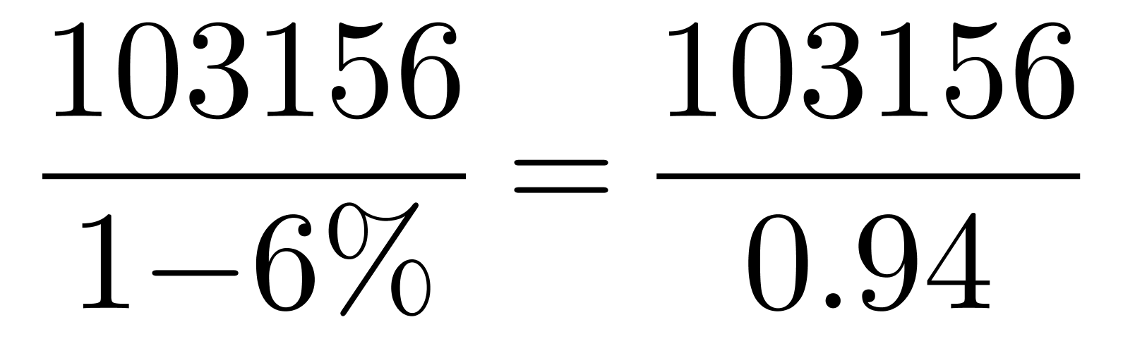≈110000（亿元）=11（万亿元）。
因此，选择B选项。
【来源】 2017年1月7日黑龙江省绥化市社区大学生考试《行政职业能力测试》真题第116题

第117题
【知识点】 两期比重大小比较
【答案】 D
【解析】 本题为两期比重大小比较问题。
定位文字材料第二段可知，1-3月，国有企业营业总成本100345.5亿元，同比下降5.1%，其中销售费用、管理费用和财务费用同比分别下降2.9%、增长2.3%和增长7.3%。根据公式可知，当a%＞u% ，比重上升，反之比重下降，可见三项的增长率大于-5.1%，即比重都上升。
因此本题选D。
【计算方法】

【来源】 真题汇编模考大赛·第三季第112题,2016年天津公务员考试《行测》真题第107题,2016年云南公务员考试《行测》真题第112题,2016年内蒙古公务员考试《行测》真题第107题,2016年宁夏公务员考试《行测》真题第107题,2016年安徽公务员考试《行测》真题第97题,2016年山西公务员考试《行测》真题第107题,2016年新疆公务员考试《行测》真题（兵团）第107题,2016年江西公务员考试《行测》真题第117题,2016年河北公务员考试《行测》真题第112题,2016年河南选调生考试《行测》真题第107题,2016年浙江公务员考试《行测》真题（A卷）第117题,2016年浙江公务员考试《行测》真题（B卷）第112题,2016年海南公务员考试《行测》真题第107题,2016年湖北公务员考试《行测》真题第107题,2016年湖南公务员考试《行测》真题第107题,2016年福建公务员考试《行测》真题第107题,2016年贵州公务员考试《行测》真题第112题,2016年辽宁公务员考试《行测》真题第107题,2016年陕西公务员考试《行测》真题第107题,2016年青海公务员考试《行测》真题第107题,2016年黑龙江公务员考试《行测》真题第102题,2016年西藏公务员考试《行测》真题第107题,2016年甘肃公务员考试《行测》真题第122题,【长线班】资料5-计算相关3第2题,2017年1月7日黑龙江省绥化市社区大学生考试《行政职业能力测试》真题第117题

第118题
【知识点】 两期比重差
【答案】 A
【解析】 第一步，本题考查两期比重计算。
第二步，定位第四段文字，“（2015年3月末国有企业）所有者权益合计369109.1亿元，同比增长12.2%……（中央企业）所有者权益为191354.4亿元，同比增长10.7%”。
第三步，根据两期比重比较口诀，部分的增长率（a）大于整体的增长率（b），则比重上升，反之，比重下降。中央企业所有者增长率（a=10.7%）＜国有企业所有者增长率（b=12.2%），可知比重下降，排除C、D；根据两期比重差值计算公式可得比重差＜丨12.2%－10.7%丨＝1.5%，即小于1.5个百分点。
因此，选择A选项。
【来源】 2017年1月7日黑龙江省绥化市社区大学生考试《行政职业能力测试》真题第118题

第119题
【知识点】 现期比值
【答案】 C
【解析】 第一步，本题考查现期比值计算。
第二步，定位第四段文字，“（2015年3月末）中央企业资产总额554658.3亿元，同比增长10.5%；负债总额363304亿元”。
第三步，由于选项为范围类数据，且首位各不相同，考虑分母从左向右截取前两位，分子截位舍相同，代入数据可得，所求约为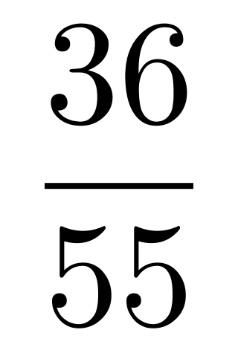，直除首位商6。
因此，选择C选项。
【来源】 2017年1月7日黑龙江省绥化市社区大学生考试《行政职业能力测试》真题第119题

第120题
【知识点】 综合分析
【答案】 C
【解析】 第一步，本题考查综合分析，且需选出正确的一项。
第二步，A选项，读数比较。定位第一、二段文字，“2015年1—3月……地方国有企业收入39964.2亿元”“（2015年1—3月）地方国有企业成本40129亿元”。读数可知，地方国有企业成本（40129亿元）＞地方国有企业收入（39964.2亿元），错误。
B选项，基期比重计算。定位第一、三段文字，“2015年1—3月，国有企业营业总收入103155.5亿元，同比下降6%”“（2015年1—3月）国有企业应交税金9383亿元，同比增长0.13%”。根据基期比重公式：，数据取整，代入后可得，所求约为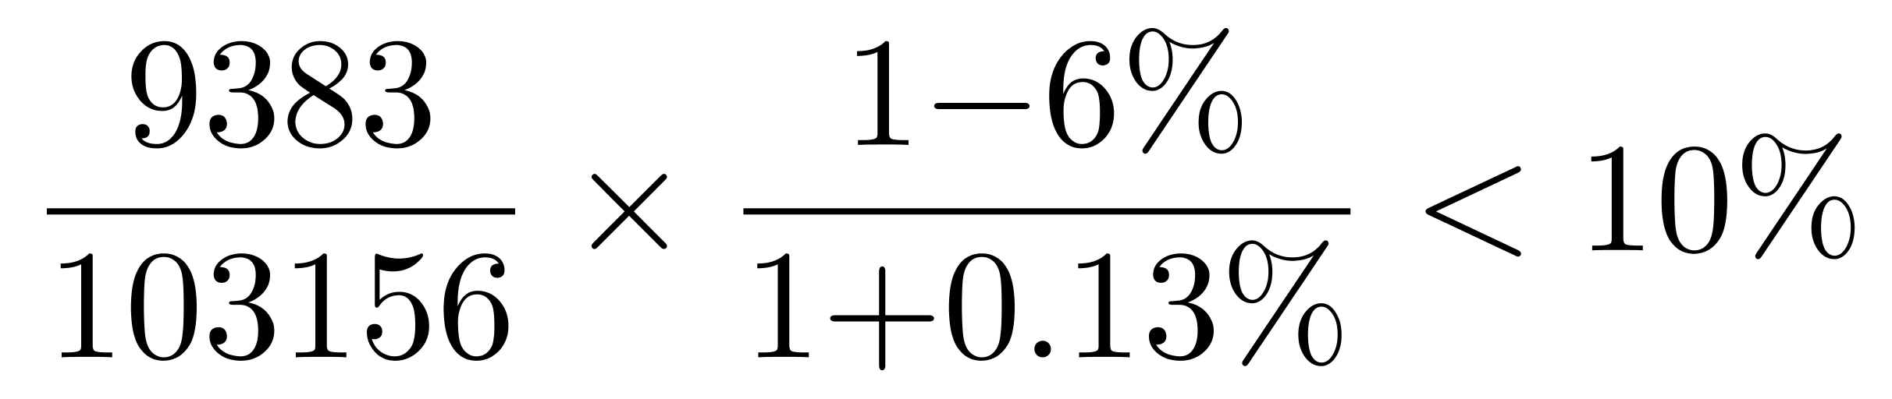，即不到一成，错误。
C选项，增长量计算。定位第四段文字，“2015年3月末，国有企业资产总额1054875.4亿元，同比增长12%”。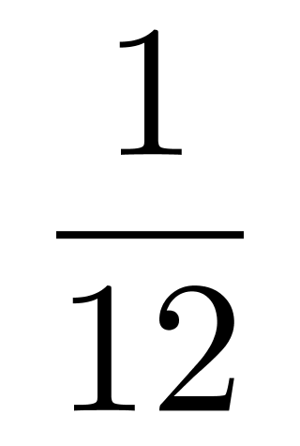≈8.3%，则12%≈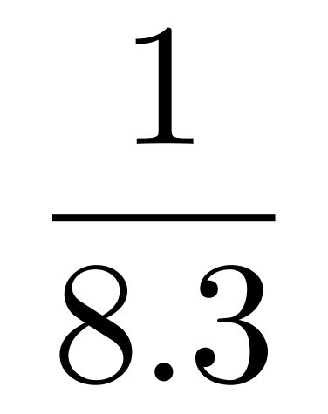，根据增长量计算n+1原则，数据取整，代入可得，国有企业资产总额增长量约为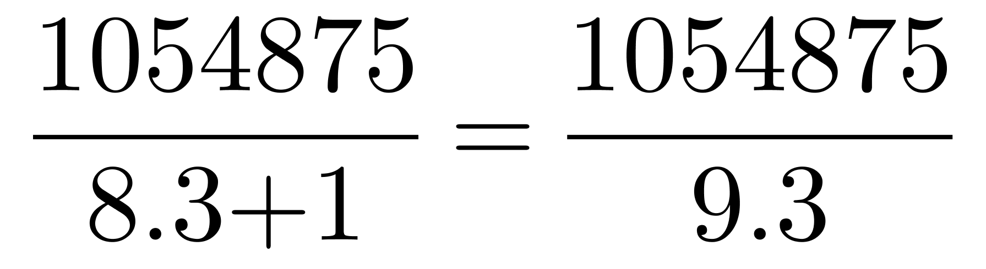（亿元）=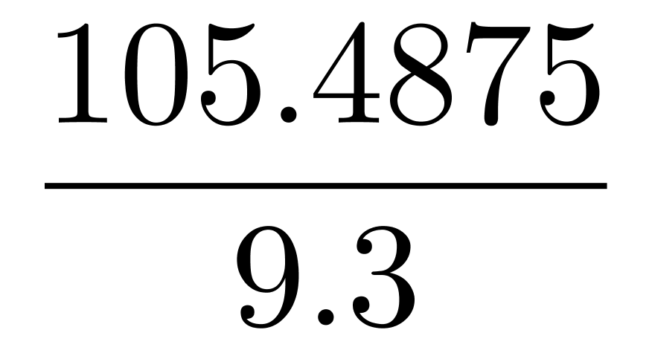（万亿元）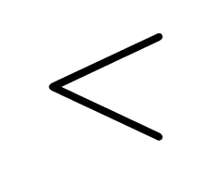12（万亿元） ，正确。
D选项，两期比值比较。定位第四段文字，“（2015年3月末）地方国有企业资产总额500217.1亿元，同比增长13.8%，负债总额322462.3亿元，同比增长13.7%”。根据两期比值比较口诀，分子增长率（a）大于分母增长率（b），则比值上升，反之，比值下降。两期比值（负债率＝负债总额/资产总额）比较，地方国有企业负债总额增长率（13.7%）＜地方国有企业资产总额增长率（13.8%），负债率下降，错误。
因此，选择C选项。
【来源】 2017年1月7日黑龙江省绥化市社区大学生考试《行政职业能力测试》真题第120题

